TRƯỜNG ĐẠI HỌC CÔNG NGHIỆP HÀ NỘI

TRƯỜNG CÔNG NGHỆ THÔNG TIN & TRUYỀN THÔNG
-------------

BÁO CÁO THỰC NGHIỆM
Học phần: An toàn & Bảo mật thông tin

Chủ đề: Tìm hiểu về hệ chữ ký DSA và viết ứng dụng minh họa(Sử dụng ngôn ngữ C++, Python)
.

Giáo viên hướng dẫn : TS. Phạm Văn Hiệp
Nhóm sinh viên thực hiện :
1. Lê Doãn Hoàng Phú Mã SV: 2024606297
2. Nguyễn Trịnh Hải Đăng Mã SV: 2024603145
3. Đinh Hữu Duy Mã SV: 2024608822
4. Tạ Trà My Mã SV: 2024602543
5. Lý Duy Anh Mã SV: 2024607286
Mã Lớp học phần: 20252IT6001001
Nhóm: 6

Hà Nội - Năm 2026

LỜI NÓI ĐẦU
Trong thời đại chuyển đổi số hiện nay, công nghệ thông tin đã và đang đóng vai trò quan trọng trong hầu hết các lĩnh vực của đời sống xã hội. Cùng với sự phát triển mạnh mẽ của Internet và các hệ thống thông tin điện tử, nhu cầu bảo vệ dữ liệu và đảm bảo tính an toàn trong quá trình trao đổi thông tin ngày càng trở nên cấp thiết. Để đáp ứng những yêu cầu đó, chữ ký số đã trở thành một trong những giải pháp bảo mật hiệu quả và được ứng dụng rộng rãi trong nhiều hệ thống thông tin.
Chữ ký số là cơ chế cho phép xác thực người gửi, đảm bảo nội dung dữ liệu không bị thay đổi trong quá trình truyền tải và ngăn chặn hành vi giả mạo thông tin. Trong số các thuật toán chữ ký số phổ biến hiện nay, DSA (Digital Signature Algorithm) là một thuật toán tiêu biểu được phát triển dựa trên bài toán logarit rời rạc và được sử dụng trong nhiều ứng dụng bảo mật.
Thông qua đề tài này, nhóm tiến hành nghiên cứu cơ sở lý thuyết của hệ chữ ký DSA, bao gồm quá trình sinh khóa, tạo chữ ký số, xác minh chữ ký và các thành phần quan trọng như hàm băm, khóa công khai, khóa bí mật và số ngẫu nhiên sử dụng trong quá trình ký. Bên cạnh đó, nhóm vận dụng hai ngôn ngữ lập trình phổ biến là C++ và Python để xây dựng chương trình minh họa, cho phép thực hiện các chức năng tạo chữ ký số và xác minh tính hợp lệ của chữ ký trên dữ liệu đầu vào. Việc triển khai trên hai ngôn ngữ lập trình khác nhau giúp nhóm có cơ hội tìm hiểu sâu hơn về cách thức xây dựng ứng dụng bảo mật, đồng thời so sánh khả năng hỗ trợ thư viện, hiệu suất xử lý và tính linh hoạt của từng ngôn ngữ.
Báo cáo này trình bày chi tiết quá trình nghiên cứu lý thuyết về hệ chữ ký số DSA, thiết kế chương trình, xây dựng ứng dụng minh họa, kiểm thử chức năng và đánh giá kết quả thực nghiệm. Ngoài ra, nhóm cũng phân tích những ưu điểm, hạn chế của thuật toán DSA cũng như khả năng ứng dụng của thuật toán trong thực tế.
Chúng em xin gửi lời cảm ơn chân thành đến thầy TS. Phạm Văn Hiệp – người đã tận tình hướng dẫn, định hướng và hỗ trợ nhóm trong suốt quá trình thực hiện đề tài. Nhóm cũng xin trân trọng cảm ơn quý thầy cô trong bộ môn An toàn và bảo mật thông tin đã truyền đạt những kiến thức quý báu, tạo nền tảng vững chắc để chúng em hoàn thành đề tài này.
Mặc dù đã nỗ lực nghiên cứu và thực hiện với tinh thần nghiêm túc, song do hạn chế về, kinh nghiệm và kiến thức thực tế, báo cáo khó tránh khỏi những thiếu sót nhất định. Nhóm rất mong nhận được những ý kiến đóng góp từ quý thầy cô để có thể hoàn thiện hơn trong các nghiên cứu và học tập sau này.

Contents
LỜI NÓI ĐẦU 2
Chương 1:Tổng Quan 5
1.1 Tổng quan về An toàn bảo mật thông tin 5
1.1.1 Khái niệm về an toàn thông tin 5
1.1.2 Các yêu cầu của bảo mật thông tin: Bí mật, toàn vẹn, xác thực, chống chối bỏ 5
1.1.3 Vai trò của mã hóa dữ liệu trong bảo vệ thông tin 5
1.2 Cơ sở kiến thức 6
1.2.1 Toán học 6
1.2.2 Thuật toán 7
1.2.3 Trình cài đặt ngôn ngữ 9
1.3 Nội dung nghiên cứu 9
1.3.1 Lý do lựa chọn đề tài 9
1.3.2 Tìm hiểu tổng quan về mật mã khóa công khai và vai trò của DSA trong bảo mật thông tin. 10
1.3.3 Nghiên cứu nguyên lý hoạt động của thuật toán DSA 11
Chương 2 Kết Quả Nghiên Cứu 12
2.1 Cơ sở mật mã khóa công khai 12
2.1.1 Khái niệm mật mã khóa công khai 12
2.1.2 Đặc điểm của mật mã khóa công khai 12
2.2 Nghiên cứu, tìm hiểu về thuật toán DSA 13
2.2.1 Lịch sử và giới thiệu DSA 13
2.2.2 Cấu trúc thuật toán DSA 13
2.2.3 Mô tả các thành phần trong DSA 14
2.3 Thiết kế chương trình, cài đặt thuật toán. 18
2.3.1 Thiết kế kịch bản chương trình 18
2.3.2 Giới thiệu ngôn ngữ lập trình 23
2.3.3 Cài đặt và triển khai chương trình demo C++ và Python 25
Chương 3: Kết luận và bài học kinh nghiệm 38
3.1 Kiến thức kỹ năng đã học được 38
3.1.1 Hiểu cơ chế mật mã bất đối xứng và nguyên lý hoạt động của thuật toán chữ ký số DSA 38
3.1.2 Nắm được quy trình tạo và kiểm tra chữ ký số trong DSA 38
3.1.3 Cài đặt và vận dụng thuật toán bảo mật vào lập trình C++ và Python 40
3.2 Bài học kinh nghiệm 41
3.2.1 Tầm quan trọng của xử lý dữ liệu nhị phân và bit khi lập trình bảo mật 41
3.2.2 Khó khăn trong việc thao tác dữ liệu nhị phân và tối ưu thuật toán trong C++ và Python 41
3.2.3 Tính thực tiễn và hạn chế của DSA so với các thuật toán chữ ký số khác (RSA, ECDSA) 42

Chương 1:Tổng Quan

1.1 Tổng quan về An toàn bảo mật thông tin

1.1.1 Khái niệm về an toàn thông tin
An toàn thông tin (Information Security) là một lĩnh vực đa ngành nhằm bảo vệ thông tin và hệ thống thông tin khỏi các truy cập trái phép, sử dụng, tiết lộ, phá hoại, sửa đổi hoặc phá hủy nhằm cung cấp tính bảo mật, toàn vẹn và khả dụng.
An toàn thông tin không chỉ giới hạn trong việc bảo vệ dữ liệu điện tử mà còn bao gồm cả việc bảo vệ thông tin dưới mọi hình thức: vật lý, điện tử, hay thậm chí là thông tin được truyền miệng. Trong thời đại số hóa ngày nay, an toàn thông tin đóng vai trò then chốt trong việc đảm bảo hoạt động liên tục và tin cậy của các tổ chức, doanh nghiệp.

1.1.2 Các yêu cầu của bảo mật thông tin: Bí mật, toàn vẹn, xác thực, chống chối bỏ
Bảo mật thông tin được xây dựng trên bốn trụ cột chính, được gọi là CIA cộng với tính không thể chối bỏ:
Tính bí mật (Confidentiality): Đảm bảo rằng thông tin không bị truy cập bất hợp pháp và thông tin chỉ được truy cập bởi những người được ủy quyền. Tính bí mật ngăn chặn việc tiết lộ thông tin cho các cá nhân, thực thể hoặc quá trình không được phép. Các biện pháp như mã hóa, kiểm soát truy cập và phiên làm việc bảo mật được sử dụng để duy trì tính bí mật.
Tính toàn vẹn (Integrity): Đảm bảo rằng thông tin không bị thay đổi một cách trái phép hoặc không mong muốn. Tính toàn vẹn duy trì tính chính xác và đầy đủ của dữ liệu trong suốt vòng đời của nó. Các kỹ thuật như băm (hashing function), chữ ký số và kiểm soát phiên bản được sử dụng để đảm bảo tính toàn vẹn.
Tính xác thực (Authentication): Quá trình xác minh danh tính của người dùng, thiết bị hoặc thực thể khác trong hệ thống máy tính. Xác thực đảm bảo rằng chỉ những người dùng hợp pháp mới có thể truy cập vào hệ thống và tài nguyên.
Tính chống không thể chối bỏ (Non-repudiation): Đảm bảo rằng một bên tham gia giao dịch không thể phủ nhận việc đã thực hiện hành động đó. Điều này đặc biệt quan trọng trong các giao dịch điện tử và hợp đồng số, nơi cần có bằng chứng không thể bác bỏ về việc ai đã thực hiện hành động nào.

1.1.3 Vai trò của mã hóa dữ liệu trong bảo vệ thông tin
Mã hóa dữ liệu đóng vai trò trung tâm trong việc bảo vệ thông tin và là một trong những công cụ mạnh mẽ nhất để đảm bảo an toàn thông tin. Vai trò của mã hóa bao gồm:
Bảo vệ tính bí mật: Mã hóa biến đổi thông tin gốc (plaintext) thành dạng không thể đọc được (ciphertext) đối với những người không có khóa giải mã. Điều này đảm bảo rằng ngay cả khi dữ liệu bị đánh cắp, kẻ tấn công cũng không thể hiểu được nội dung thực sự.
Đảm bảo tính toàn vẹn: Thông qua các thuật toán mã hóa kết hợp với hàm băm, có thể phát hiện được bất kỳ sự thay đổi nào trong dữ liệu. Nếu dữ liệu bị sửa đổi, quá trình giải mã sẽ thất bại hoặc tạo ra kết quả không hợp lệ.
Hỗ trợ xác thực: Mã hóa bất đối xứng cho phép tạo ra chữ ký số, giúp xác thực danh tính của người gửi và đảm bảo rằng thông điệp không bị thay đổi trong quá trình truyền.
Tạo môi trường tin cậy: Trong các ứng dụng như thương mại điện tử, ngân hàng trực tuyến, mã hóa tạo ra một môi trường an toàn cho các giao dịch, giúp người dùng có thể tin tưởng vào hệ thống.
Giảm thiểu rủi ro rò rỉ và tổn thất dữ liệu: Khi xảy ra sự cố như hacker đột nhập hệ thống hay nhân viên làm mất thiết bị chứa dữ liệu, việc mã hóa sẽ giảm thiểu thiệt hại vì dữ liệu bị đánh cắp không thể sử dụng nếu không có khóa giải mã.
Tuân thủ quy định pháp lý: Nhiều quy định về bảo vệ dữ liệu (như GDPR, HIPAA) yêu cầu mã hóa dữ liệu nhạy cảm. Việc triển khai mã hóa giúp các tổ chức tuân thủ các yêu cầu pháp lý này.
Mã hóa dữ liệu đóng vai trò trung tâm trong bảo vệ thông tin - từ việc giữ bí mật, đảm bảo tính toàn vẹn, xác thực nguồn gốc đến việc đáp ứng các yêu cầu pháp lý và giảm thiểu thiệt hại khi có sự cố bảo mật.

1.2 Cơ sở kiến thức

1.2.1 Toán học
Thuật toán chữ ký số DSA (Digital Signature Algorithm) được xây dựng trên nền tảng vững chắc của lý thuyết số, đại số hiện đại và độ khó toán học của bài toán logarit rời rạc trên trường hữu hạn. Để cấu thành nên cơ chế mã hóa và ký số của DSA, các cấu trúc và định lý toán học sau đây đóng vai trò nền tảng:
Trường hữu hạn và Phép toán Số học Mô-đun (Modular Arithmetic):
- Hệ thống DSA hoạt động chủ yếu trên trường hữu hạn các số nguyên modulo p, ký hiệu là Zp* = {1, 2, ..., p-1}, với p là một số nguyên tố cực lớn.
- Phép toán đồng dư: Hai số nguyên a và b được gọi là đồng dư với nhau theo modulo n (ký hiệu a ≡ b mod n) nếu và chỉ nếu hiệu (a - b) chia hết cho n. Trong cấu trúc này, mọi kết quả của phép cộng, trừ, nhân đều được đưa về số dư trong phạm vi từ 0 đến n-1.
Bài toán Logarit rời rạc (Discrete Logarithm Problem - DLP):
-Giả sử cho trước một số nguyên tố p một ước số nguyên tố q của(p-1), và một phần tử g có bậc q theo modulo p (nghĩa là g^q ≡ 1 mod p). Nếu biết một số nguyên x, ta có thể dễ dàng tính được y theo công thức:
y = g^x (mod p)

- Tuy nhiên, bài toán ngược lại: Cho biết trước p, q, g và y, tìm số nguyên x trong khoảng 0 < x < q sao cho đẳng thức trên xảy ra, được gọi là bài toán Logarit rời rạc. Cho đến nay, chưa có một thuật toán thời gian đa thức nào trên máy tính cổ điển có thể giải quyết bài toán này khi p và q đủ lớn (ví dụ: p dài 2048-bit, q dài 256-bit). Sự mất cân xứng về độ phức tạp tính toán này chính là lõi an toàn của DSA. Khóa công khai là y, còn khóa bí mật là x.
Phần tử nghịch đảo mô-đun (Modular Multiplicative Inverse):
- Trong số học thông thường, nghịch đảo của a là 1/a. Trong số học mô-đun, nghịch đảo nhân của một số nguyên a theo modulo m là một số nguyên x sao cho:
a · x ≡ 1 mod m
- Nghịch đảo này (ký hiệu là a^-1 mod m) chỉ tồn tại khi và chỉ khi a và m là hai số nguyên tố cùng nhau, tức là gcd(a, m) = 1. Trong thuật toán DSA, việc tính toán nghịch đảo mô-đun theo modulo q là bắt buộc để tìm ra thành phần chữ ký s và để phục vụ quá trình giải mã, xác thực chữ ký.
Định lý Fermat nhỏ (Fermat's Little Theorem):
- Định lý phát biểu rằng: Nếu p là một số nguyên tố và a là một số nguyên không chia hết cho p, thì:
a^(p-1) ≡ 1 (mod p)
- Hệ quả của định lý này được áp dụng trực tiếp trong DSA để thu gọn các số mũ lớn. Cụ thể, vì g có bậc q và q là ước của p-1, nên các phép tính toán số mũ của g theo modulo p hoàn toàn có thể được thu gọn theo modulo q ở trên số mũ, giúp giảm tải không gian tính toán từ trường lớn p về trường nhỏ q.

1.2.2 Thuật toán
Để chuyển hóa các mô hình toán học lý thuyết thành các hàm thực thi trong ứng dụng (C++ hoặc Python), hệ thống DSA đòi hỏi sự phối hợp chặt chẽ của 4 thuật toán tối ưu sau:
- Thuật toán lũy thừa mô-đun nhanh (Square-and-Multiply Algorithm):
- Bản chất chi tiết: Để tính g^x mod p, nếu thực hiện nhân x lần số g một cách tuần tự, máy tính sẽ bị treo hoàn toàn vì x là một số khổng lồ (vài trăm bit). Thuật toán lũy thừa nhanh giải quyết điều này bằng cách biểu diễn số mũ x dưới dạng nhị phân: x = (bk bk-1 ... b1 b0)2.
- Các bước thực hiện:
1. Khởi tạo biến kết quả A = 1.
2. Duyệt từ bit cao nhất bk xuống bit thấp nhất b0:
- Ở mỗi bước, luôn bình phương kết quả hiện tại: A = (A · A) mod p.
- Nếu bit hiện tại bi = 1,thực hiện nhân thêm cơ số g:A = (A · g)mod p.
- Độ phức tạp: Giảm từ tuyến tính O(x) xuống bậc logarit O(log2 x), cho phép tính toán các số mũ cực đại chỉ trong vài mili-giây.
- Thuật toán Euclid mở rộng (Extended Euclidean Algorithm):
- Bản chất chi tiết: Thuật toán này không chỉ tìm ra ước số chung lớn nhất gcd(a, b) của hai số nguyên, mà còn tìm ra các hệ số Bezout là hai số nguyên x và y thỏa mãn phương trình:
a · x + b · y = gcd(a, b)
- Ứng dụng trong DSA: Khi cần tìm nghịch đảo mô-đun của ngẫu nhiên số k theo modulo q (tức là tìm k^-1 mod q), ta biết rằng vì q là số nguyên tố và 0 < k < q, nên gcd(k, q) = 1. Áp dụng thuật toán Euclid mở rộng, ta tìm được x và y sao cho:
k · x + q · y = 1 ⇒ k · x ≡ 1 (mod q)
Khi đó, giá trị x (sau khi chuẩn hóa về khoảng từ 0 đến q-1) chính là giá trị nghịch đảo k^-1 cần tìm.
- Thuật toán kiểm tra số nguyên tố xác suất Miller-Rabin:
- Bản chất chi tiết: DSA yêu cầu tạo ra hai số nguyên tố lớn p và q. Việc kiểm tra tính nguyên tố bằng cách chia thử truyền thống là không khả thi. Miller-Rabin là thuật toán kiểm tra dựa trên tính chất của số nguyên tố trong hệ thống số học mô-đun.
- Các bước thực hiện:
- Phân tích n-1 = 2^s · d, với d là số lẻ.
- Chọn ngẫu nhiên một cơ số a trong khoảng [2, n-2].
- Tính toán x = a^d mod n. Nếu x = 1 hoặc x = n-1, số n vượt qua thử thách (có thể là số nguyên tố).
- Nếu không, tiếp tục bình phương x = x^2 mod n lặp lại tối đa s-1 lần. Nếu có một lần x = n-1, số n vượt qua. Nếu vòng lặp kết thúc mà không thỏa mãn, n chắc chắn là hợp số.
- Độ chính xác: Thuật toán lặp lại qua t lần thử với các cơ số a khác nhau. Xác suất một hợp số lọt qua t vòng thử là nhỏ hơn (1/4)^t. Với t=25, độ tin cậy đạt xấp xỉ 100%.
- Hàm băm mật mã học một chiều (Cryptographic Hash Function - SHA-256):
- Bản chất chi tiết: DSA không ký trực tiếp trên văn bản gốc vì lý do hiệu năng và an toàn. Thông điệp gốc M có độ dài bất kỳ sẽ được đưa qua hàm băm (ví dụ: SHA-256) để tạo ra một chuỗi đại diện duy nhất H(M) có độ dài cố định là 256 bit.
- Các tính chất bắt buộc phải có:
+ Tính kháng tiền ảnh (Một chiều): Biết H(M), bất khả thi để tìm lại thông điệp gốc M.
+ Tính kháng tiền ảnh thứ hai: Biết M1, bất khả thi để tìm một M2 khác M1 sao cho H(M1) = H(M2).
+ Tính kháng va chạm: Bất khả thi để tìm ra hai thông điệp bất kỳ M1và M2 sao cho chúng có cùng mã băm.
- Giá trị băm H(M) này sau đó sẽ được ép kiểu thành một số nguyên để tham gia trực tiếp vào các phép tính toán tạo ra chữ ký số (r, s).

1.2.3 Trình cài đặt ngôn ngữ
Để nghiên cứu và mô phỏng thuật toán DSA, cần sử dụng các ngôn ngữ lập trình và môi trường phát triển phù hợp nhằm hỗ trợ quá trình xây dựng chương trình, kiểm tra thuật toán và minh họa hoạt động của chữ ký số.
Hiện nay có nhiều ngôn ngữ lập trình được sử dụng trong lĩnh vực an toàn bảo mật thông tin như Python, Java, C++ và C#. Trong đó, Python là ngôn ngữ được sử dụng phổ biến do có cú pháp đơn giản, dễ học, dễ cài đặt và hỗ trợ nhiều thư viện phục vụ cho mật mã học và bảo mật thông tin.
Python cung cấp nhiều thư viện hỗ trợ như:
- hashlib
- cryptography
- pycryptodome
Các thư viện này giúp lập trình viên dễ dàng thực hiện các chức năng như tạo hàm băm, sinh khóa, tạo chữ ký số và kiểm tra chữ ký.
Ngoài Python, C++ cũng được sử dụng rộng rãi nhờ tốc độ xử lý nhanh và khả năng tối ưu chương trình tốt. Trong đề tài này, thuật toán DSA được mô phỏng bằng cả Python và C++ nhằm giúp minh họa trực quan quá trình:
- Sinh khóa
- Tạo chữ ký số
- Kiểm tra chữ ký
Một số môi trường phát triển thường được sử dụng gồm Visual Studio Code, PyCharm và Dev-C++.
Việc triển khai thuật toán bằng ngôn ngữ lập trình giúp người học hiểu rõ hơn nguyên lý hoạt động của DSA, đồng thời nâng cao kỹ năng lập trình và nghiên cứu trong lĩnh vực an toàn bảo mật thông tin.

1.3 Nội dung nghiên cứu

1.3.1 Lý do lựa chọn đề tài
Trong thời đại công nghệ thông tin phát triển mạnh mẽ hiện nay, Internet đã trở thành một phần không thể thiếu trong học tập, làm việc và giao tiếp. Các hoạt động như giao dịch ngân hàng trực tuyến, thương mại điện tử, ký kết hợp đồng điện tử và trao đổi dữ liệu qua mạng đều yêu cầu mức độ bảo mật thông tin rất cao.
Tuy nhiên, cùng với sự phát triển của công nghệ là sự gia tăng của các nguy cơ mất an toàn thông tin như đánh cắp dữ liệu, giả mạo thông tin, tấn công mạng và sửa đổi dữ liệu trái phép. Vì vậy, việc nghiên cứu các giải pháp bảo mật là yêu cầu cần thiết nhằm bảo vệ dữ liệu và đảm bảo an toàn cho các hệ thống thông tin.
Trong các hệ thống truyền thông hiện đại, việc chỉ mã hóa dữ liệu thôi là chưa đủ mà còn cần xác minh danh tính người gửi, đảm bảo tính toàn vẹn dữ liệu và chống chối bỏ giao dịch. Chữ ký số ra đời nhằm giải quyết các vấn đề đó và trở thành một trong những công nghệ quan trọng trong lĩnh vực bảo mật thông tin.
Thuật toán DSA (Digital Signature Algorithm) là một thuật toán chữ ký số thuộc chuẩn DSS, được phát triển bởi National Institute of Standards and Technology. DSA có độ bảo mật cao, khả năng xác thực tốt và được ứng dụng rộng rãi trong các hệ thống chứng thư số, giao dịch điện tử và bảo mật mạng.
Việc nghiên cứu thuật toán DSA giúp hiểu rõ hơn nguyên lý hoạt động của chữ ký số, cơ chế xác thực trong hệ thống bảo mật cũng như vai trò của mật mã học trong việc bảo vệ dữ liệu. Đồng thời, đề tài còn giúp nâng cao kiến thức và kỹ năng về an toàn thông tin, lập trình và hệ mật mã khóa công khai.

1.3.2 Tìm hiểu tổng quan về mật mã khóa công khai và vai trò của DSA trong bảo mật thông tin.
Mật mã khóa công khai (Public Key Cryptography), hay còn gọi là mật mã bất đối xứng, là phương pháp sử dụng hai khóa khác nhau gồm khóa công khai (Public Key) và khóa bí mật (Private Key). Trong đó, khóa công khai được công bố rộng rãi cho mọi người sử dụng, còn khóa bí mật được giữ kín bởi chủ sở hữu. Dữ liệu được mã hóa bằng khóa công khai chỉ có thể được giải mã bằng khóa bí mật tương ứng. Cơ chế này giúp giải quyết hạn chế về phân phối khóa của hệ mã hóa đối xứng và tạo nền tảng cho các ứng dụng bảo mật hiện đại.
DSA là thuật toán chữ ký số được phát triển bởi Viện Tiêu chuẩn và Công nghệ Quốc gia Hoa Kỳ (NIST). Thuật toán này được thiết kế nhằm tạo và xác minh chữ ký điện tử dựa trên cơ sở toán học của bài toán logarit rời rạc. Khác với các thuật toán mã hóa dữ liệu, DSA không thực hiện chức năng mã hóa và giải mã thông tin mà tập trung vào việc tạo chữ ký số để xác thực người gửi và kiểm tra tính toàn vẹn của dữ liệu.
Trong lĩnh vực bảo mật thông tin, DSA đóng vai trò quan trọng trong việc đảm bảo tính xác thực, tính toàn vẹn và khả năng chống chối bỏ. Thông qua cơ chế chữ ký số, người nhận có thể xác minh được thông điệp thực sự được gửi bởi đúng chủ sở hữu khóa bí mật. Đồng thời, bất kỳ sự thay đổi nào đối với nội dung dữ liệu sau khi ký đều có thể bị phát hiện trong quá trình xác minh chữ ký. Ngoài ra, DSA còn giúp ngăn chặn việc phủ nhận trách nhiệm của người đã ký đối với thông điệp hoặc tài liệu điện tử đã được phát hành.

1.3.3 Nghiên cứu nguyên lý hoạt động của thuật toán DSA
Thuật toán DSA (Digital Signature Algorithm) là một thuật toán chữ ký số thuộc nhóm mật mã khóa công khai, được sử dụng để tạo và xác minh chữ ký điện tử. Thuật toán được phát triển bởi Viện Tiêu chuẩn và Công nghệ Quốc gia Hoa Kỳ (NIST) và được công bố trong chuẩn chữ ký số DSS (Digital Signature Standard). DSA được thiết kế nhằm đảm bảo tính xác thực, tính toàn vẹn và khả năng chống chối bỏ đối với dữ liệu được trao đổi trong môi trường mạng.
Nguyên lý hoạt động của DSA dựa trên cơ sở toán học của bài toán logarit rời rạc trong trường hữu hạn. Độ an toàn của thuật toán được xây dựng trên giả thiết rằng việc tính logarit rời rạc là một bài toán rất khó giải quyết khi sử dụng các số nguyên tố có kích thước lớn. Nhờ đó, kẻ tấn công không thể dễ dàng suy ra khóa bí mật từ khóa công khai trong thời gian khả thi.
Quá trình hoạt động của DSA gồm ba giai đoạn chính: sinh khóa, tạo chữ ký số và xác minh chữ ký số.

Chương 2 Kết Quả Nghiên Cứu

2.1 Cơ sở mật mã khóa công khai

2.1.1 Khái niệm mật mã khóa công khai
Trong các phương pháp mã hóa truyền thống (mã hóa đối xứng), người gửi và người nhận phải sử dụng cùng một khóa để vừa khóa (mã hóa) vừa mở (giải mã). Điều này sinh ra rủi ro rất lớn: nếu kẻ gian ăn cắp được khóa trên đường truyền, toàn bộ hệ thống sụp đổ.
Mật mã khóa công khai ra đời để giải quyết vấn đề này bằng cách sử dụng một cặp khóa (Key Pair) có liên hệ chặt chẽ với nhau về mặt toán học, bao gồm:
Khóa công khai (Public Key): Được công bố rộng rãi cho tất cả mọi người. Nó đóng vai trò như một chiếc ổ khóa mở. Bất kỳ ai cũng có thể dùng nó để "bấm khóa" tài liệu.
Khóa bí mật (Private Key): Được giữ tuyệt đối an toàn bởi chủ sở hữu. Đây là chiếc "chìa khóa" duy nhất có thể mở được chiếc ổ khóa đã bấm ở trên.
Nguyên lý hoạt động cơ bản: Nếu Alice muốn gửi một tin nhắn mật cho Bob, Alice sẽ lấy Khóa công khai của Bob để mã hóa tin nhắn. Lúc này, bản mã (Ciphertext) truyền đi trên mạng dù có bị hacker đánh cắp cũng vô dụng. Khi Bob nhận được tin, Bob dùng Khóa bí mật (chỉ Bob mới có) để giải mã và đọc được nội dung (Plaintext).

2.1.2 Đặc điểm của mật mã khóa công khai
Mật mã khóa công khai có những đặc tính kỹ thuật cốt lõi định hình cách chúng ta thiết kế an toàn thông tin ngày nay:
1. Giải quyết bài toán phân phối khóa (Key Distribution): Đây là đặc điểm giá trị nhất. Các hệ thống không cần phải thiết lập một kênh truyền an toàn từ trước để trao đổi khóa. Giả sử trong biểu đồ Use Case của một hệ thống website bán lẻ thiết bị số, khi Actor (Khách hàng) thực hiện luồng "Thanh toán", họ chỉ cần tải Khóa công khai của máy chủ về để mã hóa thông tin thẻ tín dụng. Không ai khác, kể cả nhà mạng, có thể đọc được luồng dữ liệu này ngoài máy chủ nắm giữ Khóa bí mật.
2. Tính bất khả thi trong việc dò ngược khóa (Tính một chiều): Dù Khóa công khai và Khóa bí mật được sinh ra cùng nhau từ một thuật toán, nhưng việc dùng Khóa công khai để tính toán ngược ra Khóa bí mật là điều "bất khả thi" đối với sức mạnh máy tính hiện tại. Nó dựa trên các bài toán toán học cực khó (như phân tích thừa số nguyên tố khổng lồ trong RSA).
3. Tốc độ xử lý chậm (Performance Overhead): Do sử dụng các phép toán phức tạp với số cực lớn (thường từ 2048-bit trở lên), mã hóa bất đối xứng chậm hơn hàng nghìn lần so với mã hóa đối xứng (như AES). Do đó, trong thực tế, người ta ít khi dùng nó để mã hóa trực tiếp dữ liệu lớn (video, file nặng). Thay vào đó, nó được dùng để mã hóa và trao đổi cái khóa đối xứng ban đầu (Hybrid Encryption).
4. Khả năng cung cấp tính Xác thực và Chống chối bỏ (Chữ ký số): Ngoài việc bảo mật dữ liệu chiều gửi đi, cặp khóa này có thể hoạt động ngược lại để tạo ra Chữ ký số .
- Luồng ký số: Người gửi mã hóa một đoạn mã băm (Hash) bằng Khóa bí mật của chính mình.
- Luồng xác minh: Bất kỳ ai cũng có thể dùng Khóa công khai của người gửi để mở đoạn mã đó ra. Nếu mở thành công, điều đó chứng minh 100% tài liệu xuất phát từ người giữ Khóa bí mật, không thể chối cãi.

2.2 Nghiên cứu, tìm hiểu về thuật toán DSA

2.2.1 Lịch sử và giới thiệu DSA
Lịch sử: DSA được phát triển vào năm 1991 bởi National Institute of Standards and Technology (NIST – Viện Tiêu chuẩn và Công nghệ Hoa Kỳ). Đến năm 1994, thuật toán này chính thức được công bố và chuẩn hóa trong Digital Signature Standard (DSS) của Hoa Kỳ.
DSA được xây dựng dựa trên bài toán logarit rời rạc trong lý thuyết số, một bài toán có độ phức tạp tính toán cao, giúp đảm bảo mức độ an toàn của thuật toán trước các tấn công mật mã. Mục tiêu của NIST khi phát triển DSA là tạo ra một chuẩn chữ ký số quốc gia, phục vụ cho các hệ thống bảo mật và xác thực điện tử
Trong hệ thống DSA, mỗi người dùng sở hữu một cặp khóa gồm khóa riêng (private key) và khóa công khai (public key). Khóa riêng được sử dụng để tạo chữ ký số cho dữ liệu, trong khi khóa công khai được dùng để kiểm tra tính hợp lệ của chữ ký đó. Nếu dữ liệu bị thay đổi sau khi ký, chữ ký sẽ không còn hợp lệ, từ đó giúp phát hiện sự can thiệp trái phép.

2.2.2 Cấu trúc thuật toán DSA
1. Khởi tạo tham số và sinh khóa: Trong giai đoạn này, hệ thống DSA tạo ra các tham số công khai và cặp khóa phục vụ cho quá trình ký và xác minh. Trước tiên, hệ thống lựa chọn hai số nguyên tố lớn ppp và qqq, trong đó qqq là ước của p−1p - 1p−1. Sau đó, một giá trị ggg được xác định dựa trên công thức toán học phù hợp để làm phần tử sinh trong hệ.
Tiếp theo, người dùng lựa chọn một khóa riêng xxx trong khoảng từ 1 đến q−1q - 1q−1. Từ khóa riêng này, khóa công khai được tính toán theo công thức y=gxmod py = g^x \mod py=gxmodp. Kết quả của giai đoạn này là tạo ra cặp khóa gồm khóa riêng và khóa công khai phục vụ cho toàn bộ hệ thống DSA.
2. Tạo chữ ký số: Khi cần ký một thông điệp, trước tiên hệ thống sẽ tính giá trị băm của thông điệp để đảm bảo tính toàn vẹn dữ liệu. Sau đó, một số ngẫu nhiên kkk được lựa chọn trong khoảng từ 1 đến q−1q - 1q−1.
Từ giá trị kkk, hệ thống tính toán hai giá trị quan trọng là rrr và sss theo các công thức của DSA. Nếu các giá trị này bằng 0, quá trình sẽ được lặp lại với một giá trị ngẫu nhiên khác để đảm bảo tính hợp lệ của chữ ký.
Kết quả cuối cùng của giai đoạn này là một chữ ký số gồm hai thành phần (r,s)(r, s)(r,s), được gắn kèm với thông điệp.
3. Xác minh chữ ký số: Ở giai đoạn xác minh, hệ thống sử dụng khóa công khai để kiểm tra tính hợp lệ của chữ ký. Trước tiên, các điều kiện ban đầu của chữ ký được kiểm tra để đảm bảo giá trị nằm trong phạm vi hợp lệ.
Sau đó, hệ thống thực hiện các phép tính trung gian dựa trên giá trị băm của thông điệp, khóa công khai và chữ ký nhận được. Kết quả cuối cùng là một giá trị so sánh với thành phần rrr của chữ ký.
Nếu hai giá trị này trùng khớp, chữ ký được xem là hợp lệ và thông điệp được xác nhận là nguyên vẹn. Ngược lại, chữ ký bị coi là không hợp lệ, cho thấy dữ liệu có thể đã bị thay đổi hoặc giả mạo.

2.2.3 Mô tả các thành phần trong DSA
Trong hệ chữ ký số DSA (Digital Signature Algorithm), tính bảo mật và tính xác thực của chữ ký được xây dựng dựa trên nhiều thành phần toán học và mật mã học khác nhau. Mỗi thành phần đều đóng một vai trò quan trọng trong quá trình sinh chữ ký và xác minh chữ ký số. Các thành phần cốt lõi của DSA bao gồm: hàm băm mật mã học, cặp khóa công khai – khóa bí mật và số ngẫu nhiên bí mật (k).

2.2.3.1 Hàm băm(Hash Function)
Khái niệm
Hàm băm mật mã học (Cryptographic Hash Function) là một hàm toán học dùng để chuyển đổi một thông điệp có độ dài bất kỳ thành một chuỗi dữ liệu có độ dài cố định gọi là giá trị băm (hash value hoặc message digest).
Trong thuật toán DSA, thông điệp gốc không được ký trực tiếp mà trước tiên sẽ được đưa qua hàm băm để tạo ra mã đại diện. Giá trị băm này sau đó mới được sử dụng trong quá trình tạo chữ ký số.
Ví dụ:
Văn bản gốc: “Hello DSA”
Sau khi băm bằng SHA-256 có thể thu được: 662647948
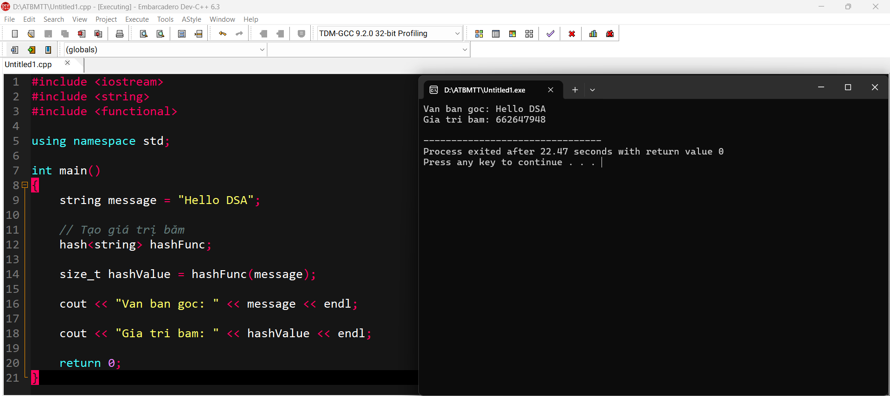
Trong các hệ thống DSA thực tế, các hàm băm bảo mật như SHA-256 hoặc SHA-512 sẽ được sử dụng thay cho std::hash nhằm đảm bảo tính kháng va chạm và độ an toàn mật mã học.
- Vai trò của hàm băm trong DSA
Trong hệ chữ ký số DSA, hàm băm có các vai trò quan trọng như sau:
- Giảm kích thước dữ liệu cần ký
Thông điệp thực tế có thể rất dài, lên đến hàng MB hoặc GB. Nếu thực hiện ký trực tiếp trên toàn bộ dữ liệu sẽ làm giảm tốc độ xử lý và tăng chi phí tính toán.
Do đó, DSA chỉ ký trên giá trị băm của thông điệp thay vì ký trực tiếp lên toàn bộ dữ liệu gốc.
- Đảm bảo tính toàn vẹn dữ liệu
Khi người nhận kiểm tra chữ ký, hệ thống sẽ thực hiện băm lại thông điệp nhận được rồi so sánh với giá trị đã dùng để tạo chữ ký.
Nếu nội dung thông điệp bị thay đổi dù chỉ một ký tự nhỏ thì giá trị băm sẽ thay đổi hoàn toàn, khiến chữ ký không còn hợp lệ.
Nhờ đó, DSA có thể phát hiện hành vi sửa đổi dữ liệu trong quá trình truyền tải.
- Tăng hiệu năng xử lý
Giá trị băm có kích thước cố định nên giúp các phép toán số học mô-đun trong DSA được thực hiện nhanh hơn đáng kể so với xử lý trực tiếp văn bản gốc.
- Các yêu cầu đối với hàm băm mật mã học
Để đảm bảo an toàn cho chữ ký số DSA, hàm băm phải thỏa mãn các tính chất bảo mật sau:
- Tính một chiều (Pre-image Resistance)
Từ giá trị băm (H(M)), gần như không thể tìm ngược lại thông điệp gốc (M).

- Tính kháng va chạm (Collision Resistance)
Rất khó tìm được hai thông điệp khác nhau (M1) và (M2) sao cho:
H(M1)=H(M2)
- Ý nghĩa:
- H : hàm băm (Hash Function)
- M1, M2 : hai thông điệp khác nhau
- H(M) : giá trị băm của thông điệp M
Nếu xảy ra va chạm, kẻ tấn công có thể thay đổi nội dung thông điệp nhưng vẫn giữ nguyên chữ ký số.
- Tính kháng tiền ảnh thứ hai
Cho trước một thông điệp (M1), không thể tìm ra thông điệp khác (M2) sao cho:
H(M1)=H(M2)
- Các hàm băm được sử dụng trong DSA
Phiên bản DSA ban đầu sử dụng SHA-1. Tuy nhiên, SHA-1 hiện nay không còn đủ an toàn do đã tồn tại các phương pháp tấn công va chạm.
Các hệ thống hiện đại thường sử dụng: - SHA-224
- SHA-256
- SHA-384
- SHA-512
Trong ứng dụng minh họa của đề tài, nhóm sử dụng hàm băm SHA-256 để tăng độ an toàn và phù hợp với tiêu chuẩn bảo mật hiện nay.

2.2.3.2 Khóa công khai và khóa bí mật
Khái niệm
- DSA là hệ mật mã bất đối xứng nên sử dụng hai loại khóa khác nhau:
- Khóa bí mật (Private Key)
- Khóa công khai (Public Key)
Hai khóa này có mối liên hệ toán học với nhau nhưng không thể suy ngược khóa bí mật từ khóa công khai trong thời gian khả thi.
- Khóa bí mật (Private Key)
Khóa bí mật là một số nguyên ngẫu nhiên được tạo ra bởi người dùng và phải được giữ bí mật tuyệt đối trong hệ thống DSA.
Khóa bí mật được ký hiệu là: x
Trong đó, giá trị của xxx phải thỏa mãn điều kiện: 0 < x < q
với q là một số nguyên tố lớn được sử dụng trong thuật toán DSA.
- Vai trò của khóa bí mật
Khóa bí mật được sử dụng để tạo chữ ký số cho thông điệp.
Trong quá trình ký, khóa bí mật tham gia trực tiếp vào công thức tạo thành phần chữ ký (s):
s = k^(-1) * ( H(M) + x*r ) mod q
Đây là công thức tính thành phần chữ ký sss trong thuật toán chữ ký số DSA.
Trong đó: s : thành phần thứ hai của chữ ký số
k^(-1) : nghịch đảo modulo của k theo q
H(M) : giá trị băm của thông điệp M
x : khóa bí mật
r : thành phần thứ nhất của chữ ký
q : số nguyên tố lớn trong DSA
Công thức này được sử dụng trong quá trình tạo chữ ký số nhằm đảm bảo tính xác thực và toàn vẹn của thông điệp.
Nếu khóa bí mật bị lộ, kẻ tấn công có thể giả mạo chữ ký của người dùng.
Do đó, việc bảo vệ khóa bí mật là yêu cầu quan trọng nhất của hệ thống chữ ký số.
- Khóa công khai (Public Key)
Khóa công khai được tạo ra từ khóa bí mật theo công thức:
y = gˣ mod p
Trong đó: p : số nguyên tố lớn
q : ước nguyên tố của (p - 1)
g : phần tử sinh
x : khóa bí mật
y : khóa công khai
Khóa công khai có thể được công bố rộng rãi cho mọi người để sử dụng trong quá trình xác minh chữ ký số.
- Vai trò của khóa công khai
Khóa công khai được sử dụng trong quá trình xác minh chữ ký số.
Người nhận sẽ sử dụng khóa công khai để kiểm tra:
- Chữ ký có đúng do người gửi tạo ra hay không
- Nội dung thông điệp có bị sửa đổi hay không
Nếu chữ ký hợp lệ, hệ thống chứng minh rằng:
- Người ký thực sự sở hữu khóa bí mật tương ứng
- Dữ liệu không bị thay đổi
- Mối quan hệ giữa hai khóa
Khóa công khai và khóa bí mật liên hệ với nhau thông qua bài toán logarit rời rạc:
y = gˣ mod p
Việc tính (y) từ (x) rất dễ dàng, nhưng việc tìm ngược (x) từ (y) gần như không khả thi khi sử dụng các số nguyên tố lớn.
Đây chính là nền tảng bảo mật cốt lõi của thuật toán DSA.

2.2.3.3 Số ngẫu nhiên k
Khái niệm
- Trong mỗi lần tạo chữ ký số, DSA yêu cầu sinh ra một số ngẫu nhiên bí mật: k (thỏa mãn: 0 < k < q)
Giá trị (k) chỉ được sử dụng duy nhất cho một lần ký.
- Vai trò của số ngẫu nhiên (k)
Số (k) được dùng để tạo thành phần đầu tiên của chữ ký số:
r = (gᵏ mod p) mod q
Sau đó tiếp tục được sử dụng để tính:
s = k⁻¹(H(M) + xr) mod q
Như vậy, (k) ảnh hưởng trực tiếp đến toàn bộ chữ ký số.
- Tầm quan trọng của việc bảo mật số (k)
Trong DSA, số ngẫu nhiên (k) phải:
- Được sinh hoàn toàn ngẫu nhiên
- Không được tái sử dụng
- Không được để lộ
Nếu cùng một giá trị (k) được dùng để ký hai thông điệp khác nhau, kẻ tấn công có thể tính toán để suy ra khóa bí mật (x).
Đây là một lỗ hổng cực kỳ nghiêm trọng.
- Ví dụ về nguy cơ khi lộ số (k)
Giả sử hai chữ ký:
(r, s₁) và (r, s₂) được tạo bởi cùng một giá trị (k).
Kẻ tấn công có thể thiết lập hệ phương trình và tính ra:
k = ( H(M₁) - H(M₂) ) / ( s₁ - s₂ ) mod q
Sau đó tiếp tục suy ra khóa bí mật:
x = ( s*k - H(M) ) / r mod q
Điều này khiến toàn bộ hệ thống bảo mật bị phá vỡ.
- Phương pháp sinh số ngẫu nhiên an toàn
Trong các hệ thống thực tế, số (k) thường được sinh bằng:
- Bộ sinh số ngẫu nhiên mật mã học (CSPRNG)
- Hàm sinh ngẫu nhiên theo chuẩn RFC 6979
Trong ứng dụng minh họa bằng C++ và Python, việc sinh số (k) cần sử dụng các thư viện bảo mật đáng tin cậy để tránh nguy cơ lặp số ngẫu nhiên.

2.3 Thiết kế chương trình, cài đặt thuật toán.

2.3.1 Thiết kế kịch bản chương trình
Chương trình được xây dựng nhằm mô phỏng quá trình tạo và xác minh chữ ký số sử dụng thuật toán DSA (Digital Signature Algorithm). Hệ thống cho phép người dùng nhập thông điệp cần ký, thực hiện tạo chữ ký số bằng khóa bí mật và kiểm tra tính hợp lệ của chữ ký bằng khóa công khai tương ứng.
Mục tiêu của chương trình là minh họa nguyên lý hoạt động của thuật toán DSA trong việc đảm bảo tính xác thực, tính toàn vẹn và khả năng chống chối bỏ của dữ liệu. Chương trình được chia thành hai chức năng chính:
- Tạo chữ ký số.
- Xác minh chữ ký số.

2.3.1.1 Phần tạo chữ ký số
Chức năng tạo chữ ký số được thực hiện bởi người gửi trước khi truyền thông điệp đến người nhận. Mục đích của quá trình này là tạo ra một chữ ký số duy nhất gắn với nội dung thông điệp. Chữ ký được sinh ra bằng khóa bí mật của người gửi và sẽ được gửi kèm cùng thông điệp để người nhận có thể kiểm tra tính xác thực của dữ liệu.
Quá trình tạo chữ ký số được thực hiện theo các bước sau:
Bước 1: Nhập thông điệp
Người dùng nhập thông điệp cần ký. Thông điệp có thể là văn bản, tài liệu hoặc dữ liệu bất kỳ cần được bảo vệ về mặt xác thực và toàn vẹn.
Bước 2: Tính giá trị băm của thông điệp
Thông điệp được đưa qua hàm băm SHA-256 để tạo ra giá trị băm $H(M)$.
Giá trị băm có độ dài cố định và đại diện duy nhất cho nội dung thông điệp. Chỉ cần thay đổi một ký tự trong thông điệp thì giá trị băm cũng sẽ thay đổi hoàn toàn.
Bước 3: Sinh số ngẫu nhiên k
Hệ thống sinh một số ngẫu nhiên bí mật $k$sao cho:
$$0<k<q$$
Giá trị $k$chỉ được sử dụng một lần cho mỗi lần ký.
Bước 4: Tính giá trị r
Giá trị $r$được xác định theo công thức:
$$r=(g^{k} mod p) mod q$$
Nếu kết quả thu được bằng 0 thì hệ thống phải sinh lại số ngẫu nhiên $k$.
Bước 5: Tính giá trị s
Giá trị $s$được xác định như sau:
$$s=k^{-1}(H(M)+xr) mod q$$
Trong đó:
- $H(M)$là giá trị băm của thông điệp.
- $x$là khóa bí mật của người ký.
- $k^{-1}$là nghịch đảo modulo của $k$.
Nếu $s=0$thì phải sinh lại số ngẫu nhiên $k$và thực hiện lại quá trình ký.
Bước 6: Tạo chữ ký số
Sau khi tính được hai giá trị $r$và $s$, hệ thống tạo ra chữ ký số:
$$\left(r , s\right)$$
Đây là kết quả cuối cùng của quá trình ký.
Bước 7: Gửi dữ liệu
Người gửi truyền thông điệp cùng chữ ký số đến người nhận thông qua môi trường mạng.
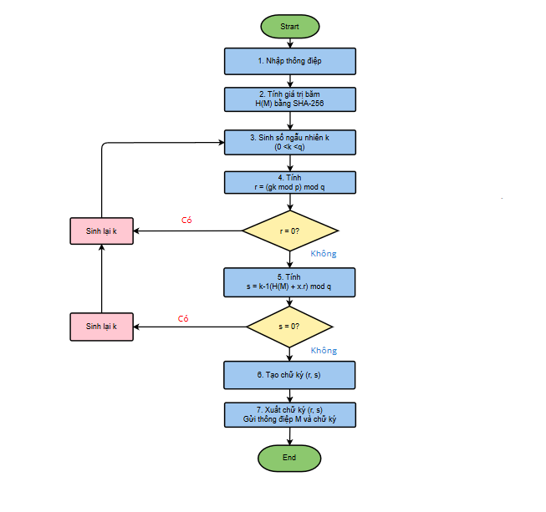
Hình 2.1. Lưu đồ tạo chữ ký số DSA

- Phân tích quá trình tạo chữ ký số
- Trong thuật toán DSA, giá trị băm đóng vai trò đại diện cho toàn bộ nội dung thông điệp. Điều này giúp giảm khối lượng tính toán vì hệ thống chỉ cần xử lý giá trị băm thay vì toàn bộ dữ liệu.
- Bên cạnh đó, số ngẫu nhiên $k$là một trong những thành phần quan trọng nhất của DSA. Nếu cùng một giá trị $k$được sử dụng nhiều lần hoặc bị kẻ tấn công biết được, khóa bí mật của người ký có thể bị suy ra. Do đó việc sinh số ngẫu nhiên phải được thực hiện bằng bộ sinh số ngẫu nhiên an toàn.
- Kết quả cuối cùng của giai đoạn này là cặp giá trị $\left(r , s\right)$, được xem như chữ ký điện tử của người gửi đối với thông điệp.

2.3.1.2 Phần xác minh chữ ký
Sau khi nhận được thông điệp và chữ ký số từ người gửi, người nhận sẽ tiến hành xác minh chữ ký bằng khóa công khai. Quá trình này nhằm kiểm tra tính hợp lệ của chữ ký và phát hiện mọi thay đổi có thể xảy ra đối với dữ liệu trong quá trình truyền.
Các bước xác minh được thực hiện như sau:
Bước 1: Nhận dữ liệu
Người nhận nhận được:
- Thông điệp $M$.
- Chữ ký số $\left(r , s\right)$.
- Khóa công khai $y$.
Bước 2: Kiểm tra chữ ký
Hệ thống kiểm tra điều kiện:
$0<r<q$ và $0<s<q$
Nếu một trong hai điều kiện không thỏa mãn thì chữ ký không hợp lệ.
Bước 3: Tính giá trị băm
Thông điệp nhận được được đưa qua hàm băm SHA-256 để tạo lại giá trị:
$$H(M)$$
Bước 4: Tính giá trị w
$$w=s^{-1} mod q$$
Bước 5: Tính các giá trị trung gian
$$u_{1}=H(M)×w mod q \\ u_{2}=r×w mod q$$
Bước 6: Tính giá trị v
$$v=((g^{u_{1}}y^{u_{2}}) mod p) mod q$$
Bước 7: So sánh kết quả
Nếu: $v=r=>$ thì chữ ký hợp lệ.
Ngược lại: $v≠r =>$ thì chữ ký không hợp lệ.
Bước 8: Hiển thị kết quả
Hệ thống thông báo kết quả xác minh cho người dùng.
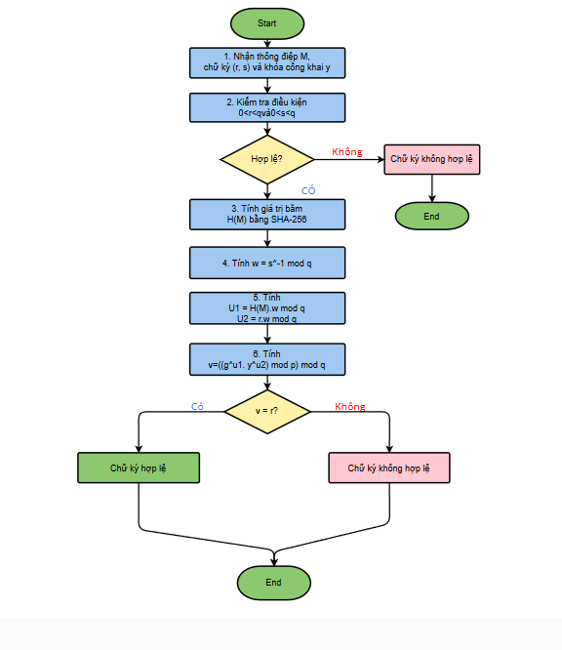
Hình 2.2. Lưu đồ xác minh chữ ký số DSA

- Phân tích quá trình xác minh chữ ký
- Quá trình xác minh giúp đảm bảo rằng thông điệp thực sự được tạo bởi chủ sở hữu khóa bí mật tương ứng với khóa công khai đã công bố. Đồng thời, nó cũng giúp phát hiện các trường hợp dữ liệu bị sửa đổi hoặc giả mạo trong quá trình truyền tải.
- Nếu thông điệp bị thay đổi dù chỉ một ký tự, giá trị băm tính được sẽ khác với giá trị ban đầu, dẫn đến kết quả xác minh không thành công. Điều này đảm bảo tính toàn vẹn của dữ liệu.
- Ngoài ra, vì chỉ chủ sở hữu khóa bí mật mới có thể tạo được chữ ký hợp lệ nên DSA còn cung cấp khả năng chống chối bỏ. Sau khi chữ ký được xác nhận, người ký không thể phủ nhận việc mình đã thực hiện ký thông điệp đó.

2.3.2 Giới thiệu ngôn ngữ lập trình
Trong quá trình thiết kế và triển khai chương trình mô phỏng thuật toán chữ ký số DSA, việc lựa chọn ngôn ngữ lập trình phù hợp đóng vai trò rất quan trọng. Để đảm bảo khả năng xử lý số nguyên lớn, hỗ trợ đầy đủ các thư viện bảo mật, đồng thời tối ưu hóa được cả tốc độ triển khai lẫn khả năng kiểm thử, nghiên cứu này quyết định lựa chọn hai ngôn ngữ lập trình là C++ và Python làm nền tảng triển khai.

2.3.2.1 Lý do chọn C++ và Python
Trong bức tranh toàn cảnh của ngành phát triển phần mềm hiện đại, việc kết hợp hoặc đặt lên bàn cân so sánh giữa Python một ngôn ngữ kịch bản bậc cao, hướng tới tốc độ phát triển và C++ một ngôn ngữ biên dịch hướng hệ thống sẽ mang lại cái nhìn toàn diện từ góc độ hiệu năng phần cứng cho đến tính linh hoạt khi triển khai ứng dụng.
Trước hết, Python được lựa chọn nhờ vào cấu trúc mã nguồn tối giản, cú pháp tường minh và gần với ngôn ngữ tự nhiên. Đặc tính này giúp người lập trình tập trung hoàn toàn vào tư duy logic của thuật toán mật mã (như quy trình sinh khóa, ký và xác thực) thay vì phải tư tồn thời gian cho việc quản lý các cú pháp phức tạp hay kiểm soát bộ nhớ hệ thống. Python cũng là ngôn ngữ hàng đầu trong nghiên cứu học thuật nhờ khả năng xây dựng nhanh các mô hình kiểm thử trực quan và giao diện người dùng, giúp giảm thiểu tối đa các sai sót logic trong giai đoạn thiết kế kịch bản ban đầu.
Ở chiều ngược lại, việc đưa C++ vào danh mục thực nghiệm lại xuất phát từ yêu cầu khắt khe về mặt hiệu năng tối ưu hóa tính toán của các giải thuật mã hóa. Bản chất của thuật toán DSA đòi hỏi việc thực hiện liên tiếp các phép toán số học trên trường số nguyên có kích thước lên tới hàng ngàn bit, gây áp lực rất lớn cho bộ vi xử lý. Là một ngôn ngữ biên dịch trực tiếp ra mã máy và cho phép can thiệp sâu vào tài nguyên hệ thống, C++ đem lại tốc độ thực thi vượt trội, nhanh hơn nhiều lần so với các ngôn ngữ thông dịch. Khả năng quản lý bộ nhớ thủ công và tối ưu hóa ở cấp độ biên dịch của C++ giúp chương trình vận hành với độ trễ thấp nhất, đáp ứng hoàn hảo yêu cầu xử lý thời gian thực của các hệ thống an toàn thông tin thực tế.
Sự bổ khuyết qua lại giữa hai ngôn ngữ này tạo nên thế cân bằng hoàn hảo cho bài nghiên cứu. Trong khi Python đóng vai trò đại diện cho trường phái lập trình linh hoạt, tối ưu tốc độ phát triển và kiểm thử giải thuật nhanh chóng, thì C++ đóng vai trò minh chứng cho năng lực thực thi tối đa và hiệu năng tính toán cốt lõi của hệ thống.

2.3.2.2 Các thư viện hỗ trợ số học và bảo mật
Để chuyển đổi một cách chính xác các công thức toán học sang ngôn ngữ lập trình, việc tự xây dựng lại các hàm xử lý từ đầu không những gây tiêu tốn thời gian mà còn tiềm ẩn nhiều lỗ hổng an ninh nghiêm trọng. Do đó, hệ thống đã tận dụng các bộ thư viện tiêu chuẩn đã được kiểm chứng chuẩn hóa quốc tế nhằm xử lý các phép toán số học số nguyên lớn và các cơ chế băm bảo mật an toàn:
1. Hệ sinh thái thư viện trên nền tảng Python:
- Thư viện cryptography: Bộ thư viện mật mã học chuyên dụng cung cấp các lớp nguyên thủy cấp thấp, hỗ trợ cấu hình tiêu chuẩn ký số DSA, tự động xử lý các kỹ thuật tạo đệm an toàn và quản lý cấu trúc khóa theo chuẩn định dạng quốc tế như PEM hay DER.
- Thư viện hashlib: Thư viện tích hợp sẵn của Python, hỗ trợ cơ chế băm thông điệp một chiều thông qua các thuật toán mã hóa tiêu chuẩn như SHA-256 hay SHA-512, đảm bảo tính toàn vẹn của văn bản gốc trước khi đưa vào module ký số.
- Cơ chế số nguyên lớn (int): Kiểu dữ liệu mặc định của Python có khả năng tự động mở rộng kích thước theo dung lượng bộ nhớ mà không bị tràn số. Kết hợp với hàm pow(base, exp, mod) tích hợp sẵn, thư viện hỗ trợ tính toán các phép lũy thừa modulo số lớn với tốc độ tối ưu.
2. Hệ sinh thái thư viện trên nền tảng C++:
- Bộ thư viện Boost.Multiprecision và GNU MP (GMP): Do các kiểu dữ liệu nguyên thủy của C++ (như unsigned long long) bị giới hạn nghiêm ngặt ở mức 64-bit, các bộ thư viện ngoài này được tích hợp để định nghĩa kiểu số nguyên có độ dài lớn tùy ý (từ 1024-bit đến 4096-bit), cung cấp giải thuật nhân bình phương có lặp và thuật toán kiểm tra số nguyên tố Miller-Rabin tiệm cận tốc độ phần cứng.
- Thư viện OpenSSL: Tiêu chuẩn công nghiệp thế giới, cung cấp các hàm băm SHA-2 được tối ưu hóa bằng hợp ngữ (Assembly), giúp củng cố lõi bảo mật và đẩy nhanh tốc độ xử lý mã hóa của chương trình.
- Khung ứng dụng Qt6 (Qt Core & Qt Widgets): Hỗ trợ xây dựng giao diện đồ họa trực quan, đồng thời cung cấp lớp QByteArray cùng các công cụ mã hóa chuỗi ký tự nâng cao (Hex, Base64), giúp truyền tải dữ liệu chữ ký số một cách an toàn giữa bề mặt giao diện và luồng xử lý thuật toán phía dưới.
Sự chuẩn bị kỹ lưỡng về cả mặt ngôn ngữ lập trình lẫn hệ sinh thái thư viện bổ trợ số học và bảo mật chính là nền tảng vững chắc để hiện thực hóa lý thuyết. Đây là tiền đề quan trọng để chuyển sang mục kế tiếp của chương, nơi quy trình cài đặt chi tiết và thành quả triển khai chương trình demo bằng ngôn ngữ Python cũng như ngôn ngữ C++ sẽ được trình bày trực quan thông qua các giao diện ứng dụng cụ thể.

2.3.3 Cài đặt và triển khai chương trình demo C++ và Python

2.3.3.1.chương trình demo bằng ngôn ngữ Python
Bước 1: Khởi tạo tham số DSA
- Người dùng mở chương trình giao diện mô phỏng hệ chữ ký số DSA.
- Tại khung “Tham số DSA”, hệ thống hiển thị các tham số:
  - p (số nguyên tố)
  - q (ước nguyên tố của p − 1)
  - g (phần tử sinh)
- Nhấn nút “SINH DSA” để hệ thống tự động sinh bộ tham số (p, q, g).
- Các giá trị sau khi sinh sẽ được hiển thị tại khu vực tham số DSA.
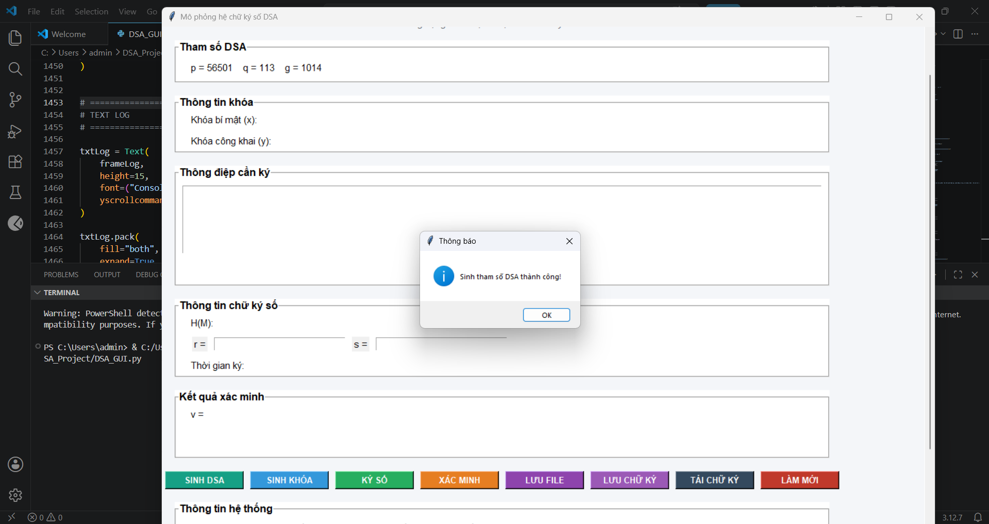

Bước 2: Sinh khóa (Key Generation)
- Nhấn nút “SINH KHÓA” để tạo cặp khóa DSA.
- Hệ thống thực hiện sinh:
  - Khóa bí mật (x)
  - Khóa công khai (y)
- Kết quả được hiển thị trong phần “Thông tin khóa”:
  - x = …
  - y = …
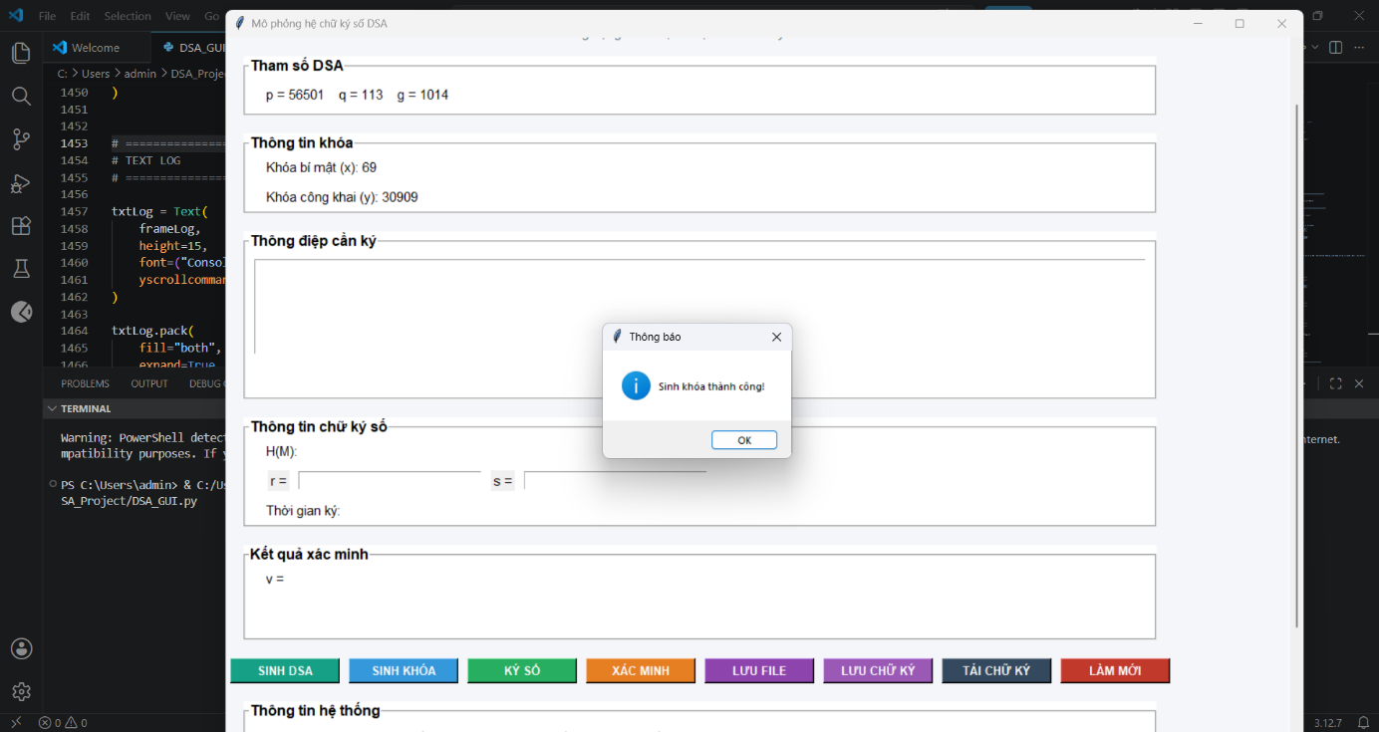

Bước 3: Nhập thông điệp cần ký
- Người dùng nhập nội dung cần ký vào ô “Thông điệp cần ký”
(ví dụ: HELLO DSA).
- Hoặc nhấn nút “MỞ FILE TXT” để tải nội dung từ file văn bản.
- Nội dung sau khi nhập sẽ được dùng làm dữ liệu đầu vào cho quá trình ký số.
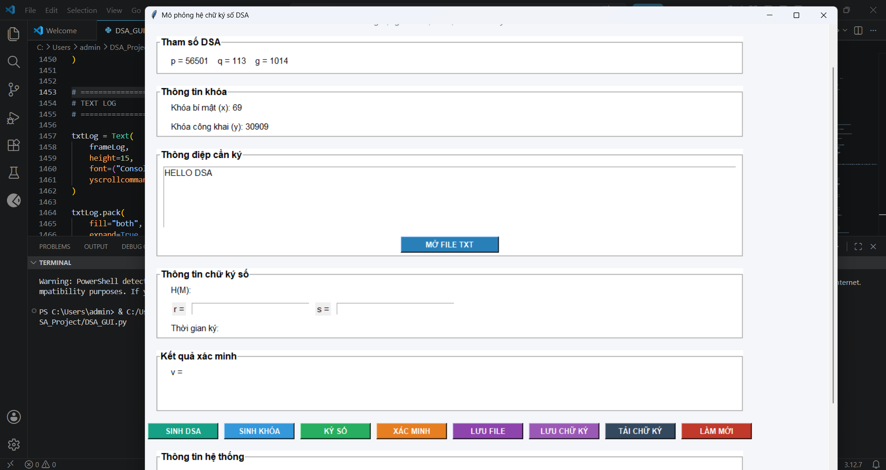

Bước 4: Thực hiện ký số (Signing)
- Nhấn nút “KÝ SỐ” để tiến hành ký thông điệp.
- Hệ thống sử dụng:
  - Thông điệp M
  - Khóa bí mật x
  - Thuật toán băm H(M)
- Kết quả chữ ký số được tạo ra gồm:
  - H(M): giá trị băm của thông điệp
  - r: thành phần thứ nhất của chữ ký
  - s: thành phần thứ hai của chữ ký
- Các giá trị này được hiển thị trong mục “Thông tin chữ ký số”.
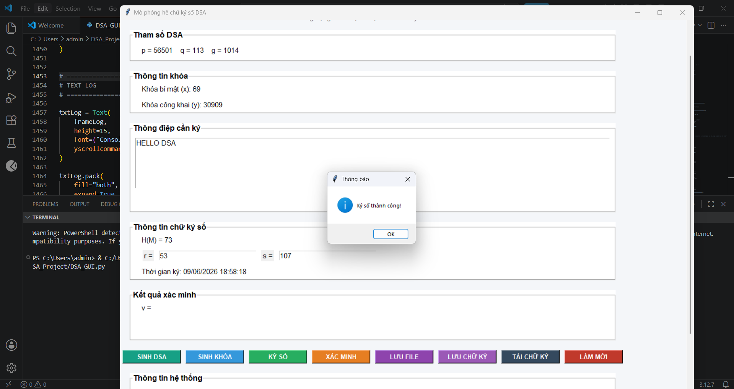

Bước 5: Xác minh chữ ký (Verification)
- Nhấn nút “XÁC MINH” để kiểm tra chữ ký.
- Hệ thống sử dụng:
  - Thông điệp M
  - Chữ ký (r, s)
  - Khóa công khai y
- Thuật toán sẽ tính toán và so sánh giá trị xác minh.
- Kết quả hiển thị trong mục “Kết quả xác minh”:
  - v = …
  - Thông báo: “CHỮ KÝ HỢP LỆ” nếu đúng hoặc “CHỮ KÝ KHÔNG HỢP LỆ” nếu sai
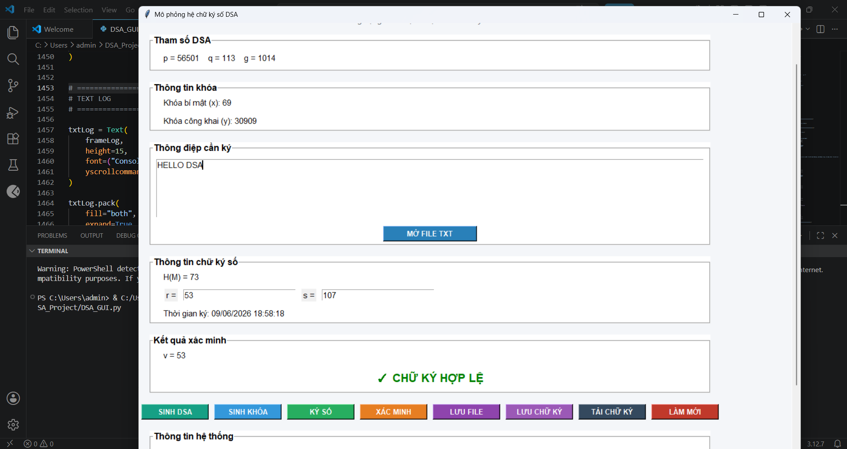

Bước 6: Lưu thông tin (Save Data)
- Nhấn nút “LƯU FILE” để lưu toàn bộ dữ liệu quá trình ký.
- Nhấn nút “LƯU CHỮ KÝ” để lưu riêng chữ ký số (r, s, H(M)).
- Dữ liệu được lưu vào file để phục vụ kiểm tra hoặc sử dụng lại.
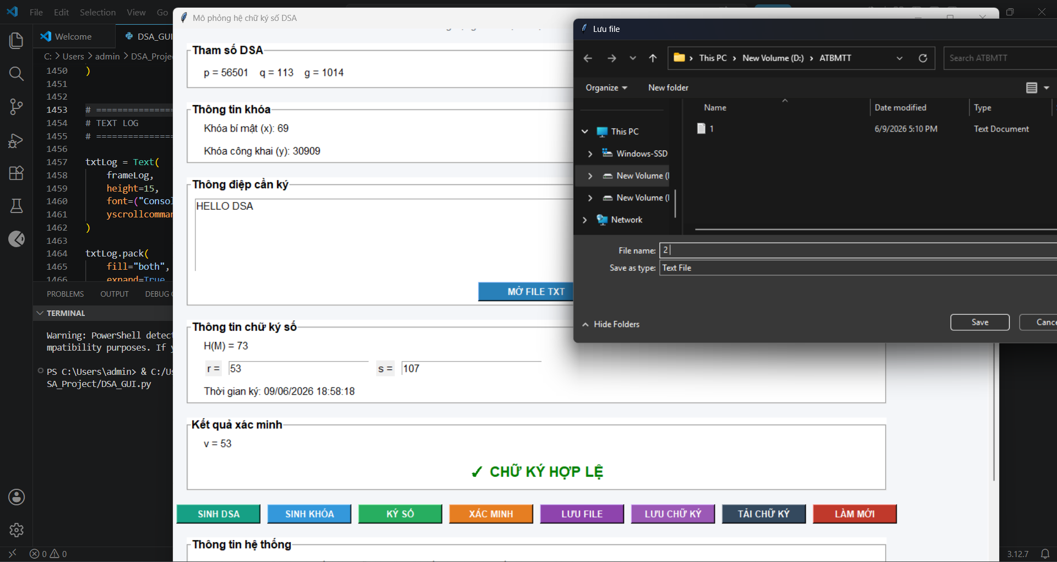
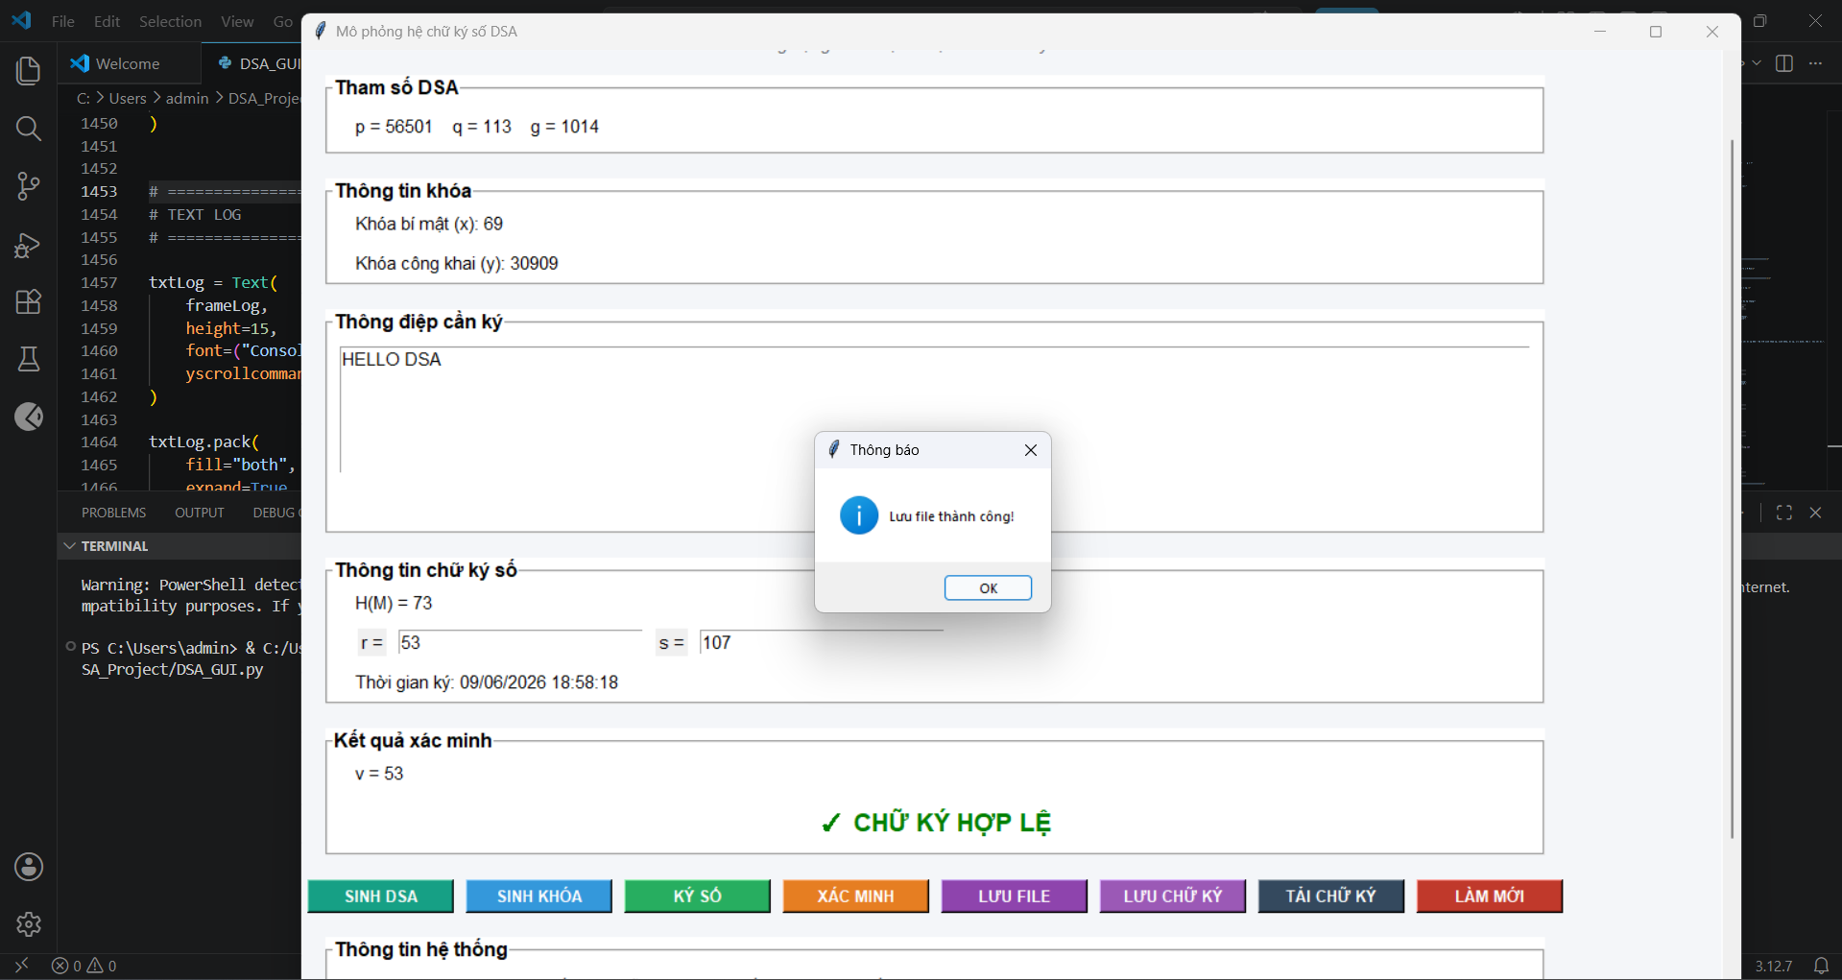

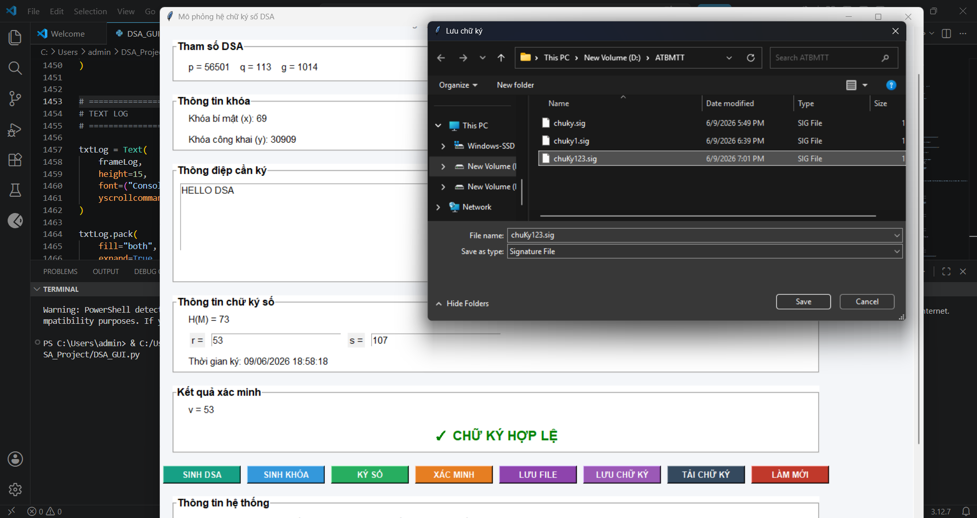
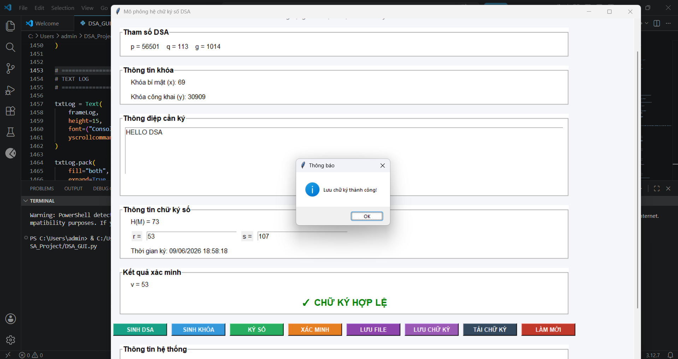

Bước 7: Tải chữ ký đã lưu
- Nhấn nút “TẢI CHỮ KÝ” để mở lại chữ ký đã lưu trước đó.
- Hệ thống tự động điền lại:
  - r, s
  - H(M)
  - thông tin liên quan
- Người dùng có thể tiếp tục xác minh chữ ký.
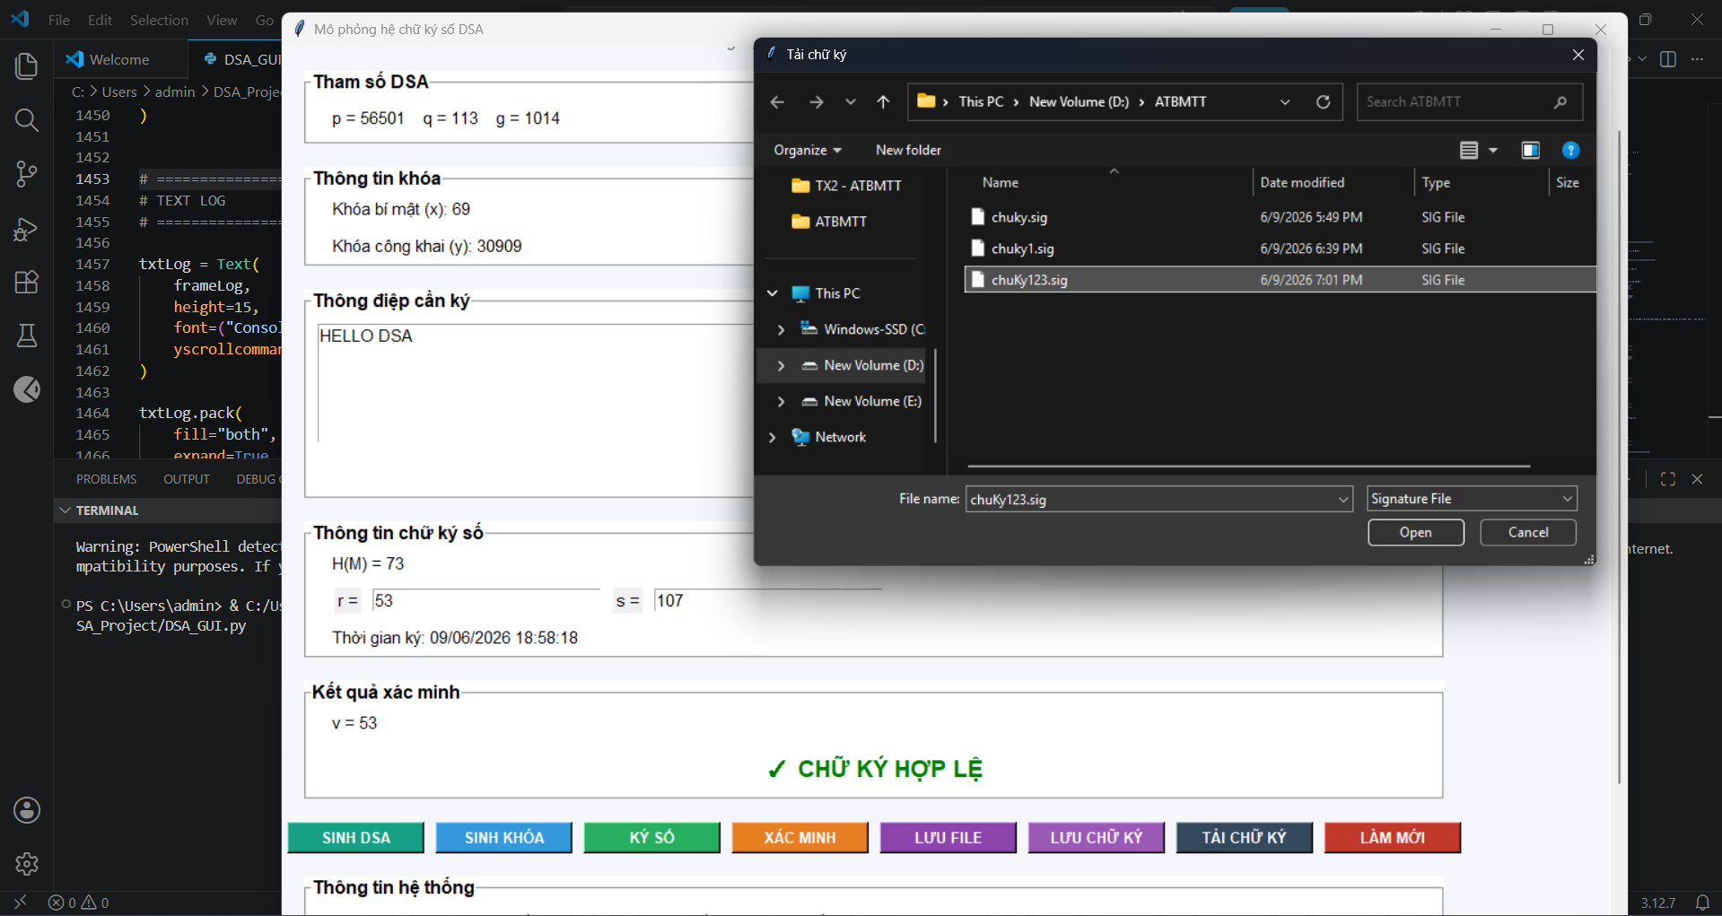

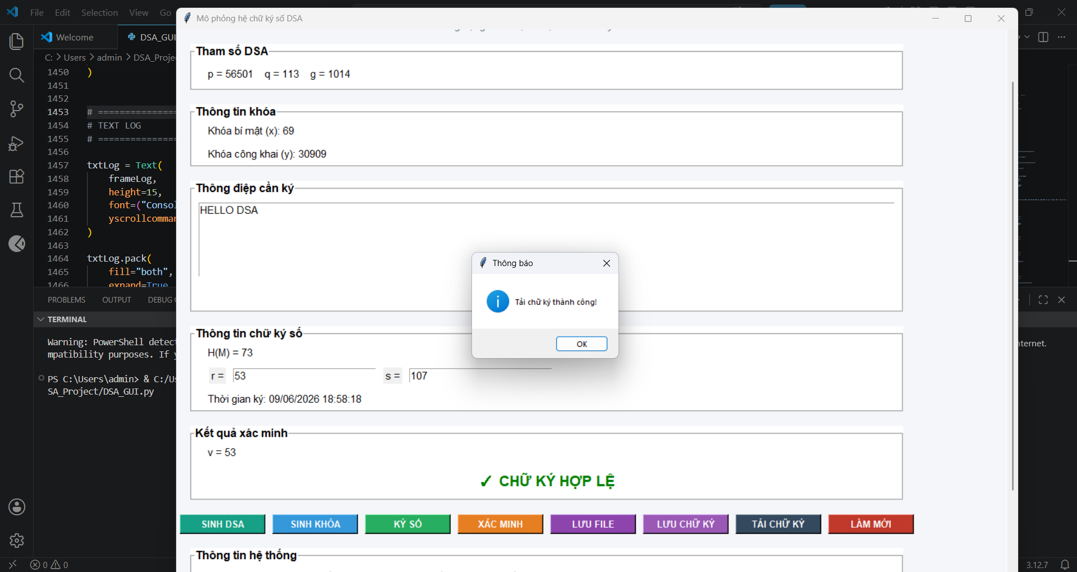

Bước 8: Làm mới hệ thống (Reset)
- Nhấn nút “LÀM MỚI” để đưa hệ thống về trạng thái ban đầu.
- Toàn bộ dữ liệu sẽ bị xóa gồm:
  - Tham số DSA (p, q, g)
  - Khóa (x, y)
  - Thông điệp
  - Chữ ký (r, s)
  - Kết quả xác minh
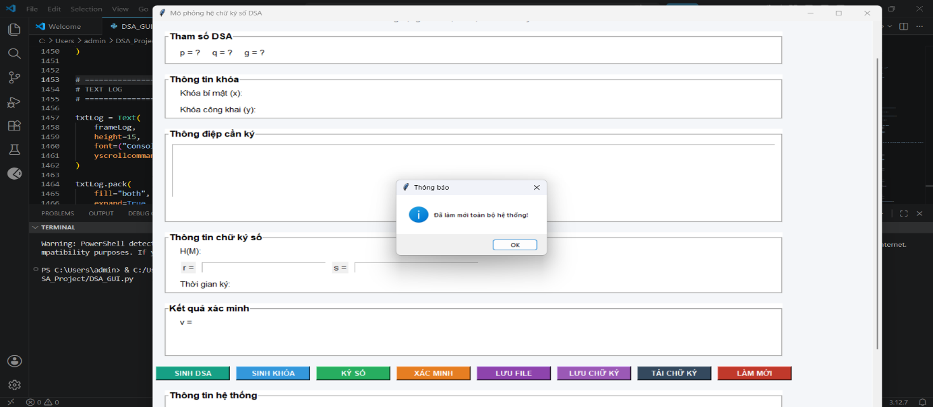
- Người dùng có thể bắt đầu lại quy trình từ đầu.

2.3.3.2 Chương trình demo bằng ngôn ngữ C++
Bước 1: Thiết lập hệ thống và sinh khóa
- Người dùng truy cập vào tab Quản lý khóa.
- Nhấn nút "SINH KHÓA".
- Hệ thống tự động thực hiện:
- Sinh bộ tham số nền tảng (p, q, g).
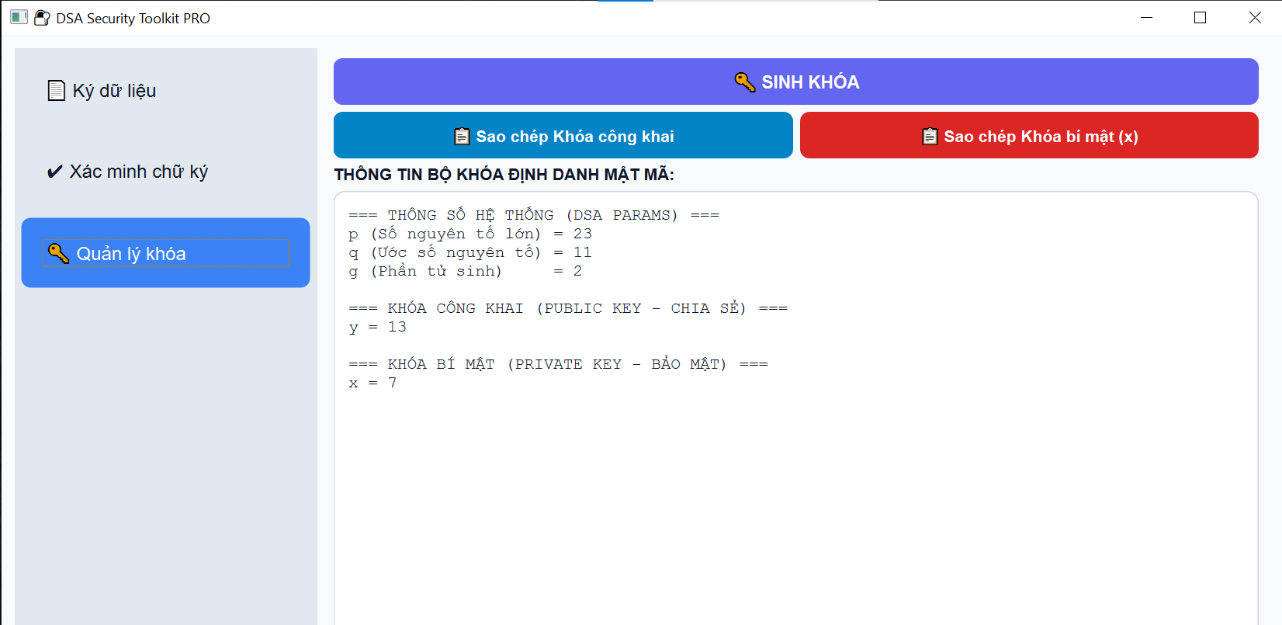
- Sinh cặp khóa: Khóa bí mật (x) để ký và Khóa công khai (y) để chia sẻ.

Bước 2: Nhập thông điệp cần ký số
- Chuyển sang tab Ký dữ liệu.
- Nhập trực tiếp nội dung văn bản vào ô "Nội dung thông điệp gốc".
Hoặc Nhấn nút " Mở file cần ký" để tải dữ liệu từ tệp tin .txt có sẵn.
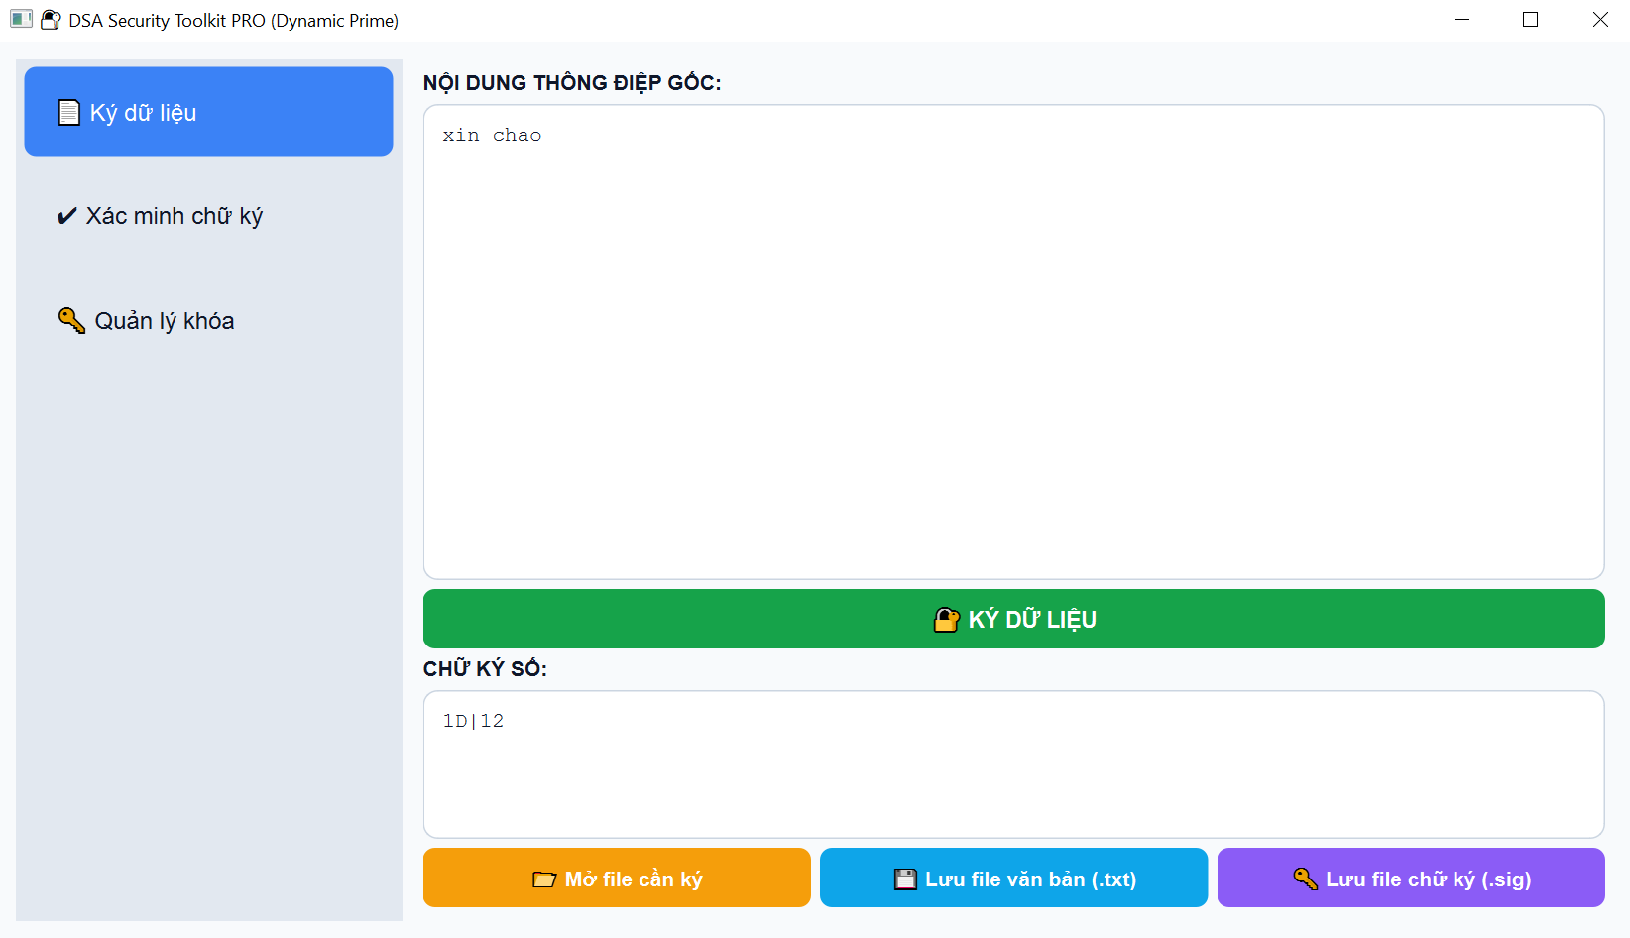
Bước 3: Thực hiện ký số và xuất kết quả
- Nhấn nút " Ký dữ liệu ". Hệ thống sẽ băm thông điệp và dùng khóa bí mật x để tạo ra cặp chữ ký (r, s) hiển thị ở ô kết quả.
- Nếu chưa có phần “Nội dung thông điệp gốc” hệ thống sẽ báo lỗi
- Nếu chưa “ Sinh khóa “ hệ thống sẽ báo lỗi
- Nhấn nút "Lưu file văn bản (.txt)".
- Chức năng: Lưu nội dung gốc vào một tệp tin để gửi cho người nhận hoặc lưu trữ.
- Nhấn nút "Lưu file chữ ký (.sig)".
- Chức năng: Lưu cặp chữ ký (r, s) vào một tệp tin để gửi cho người nhận hoặc lưu trữ.

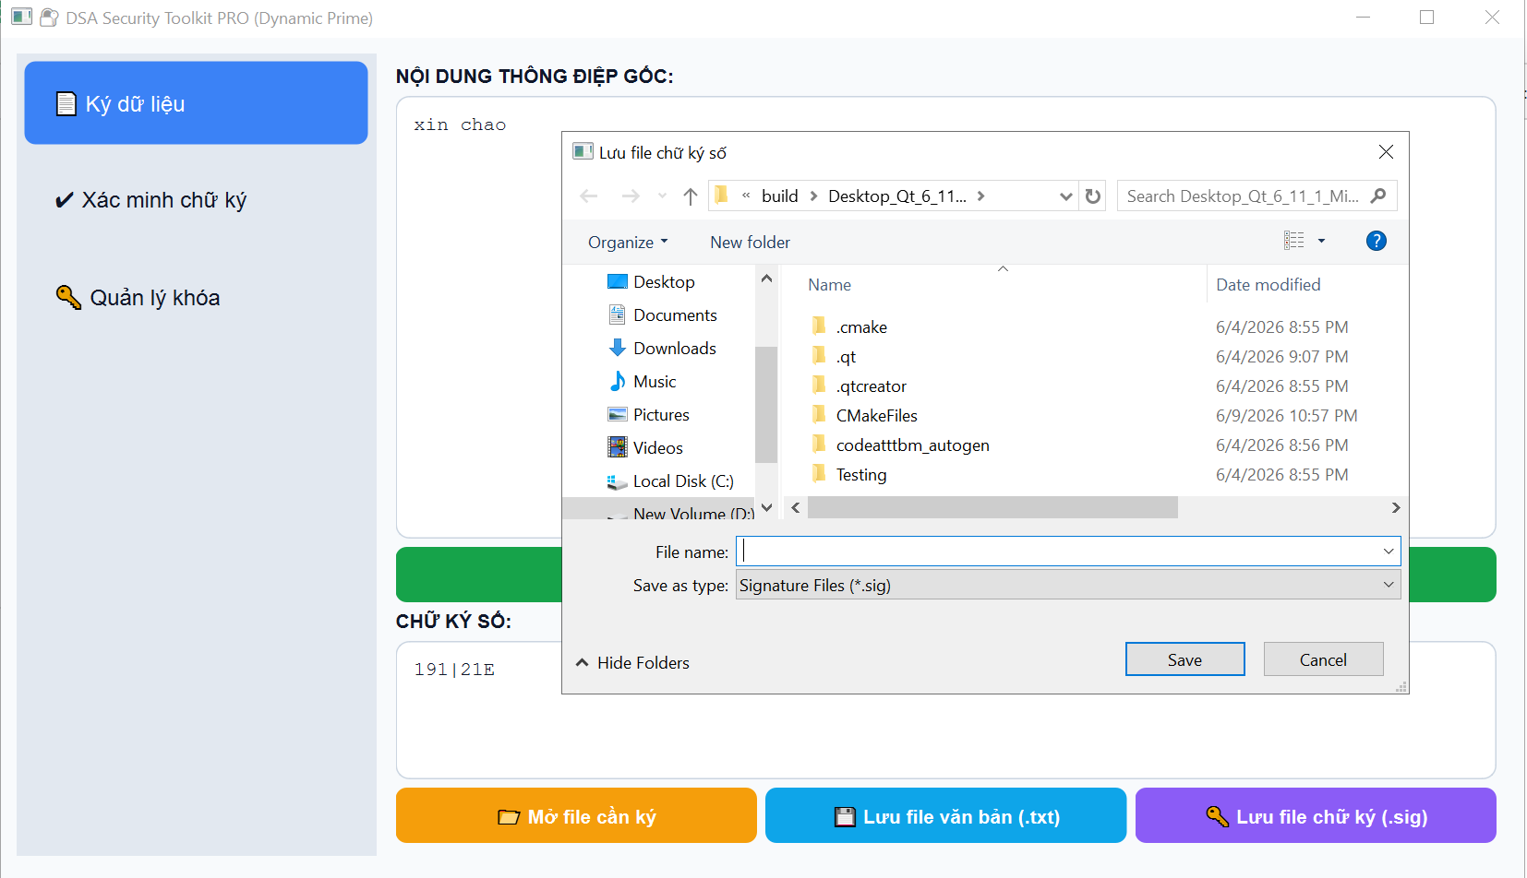
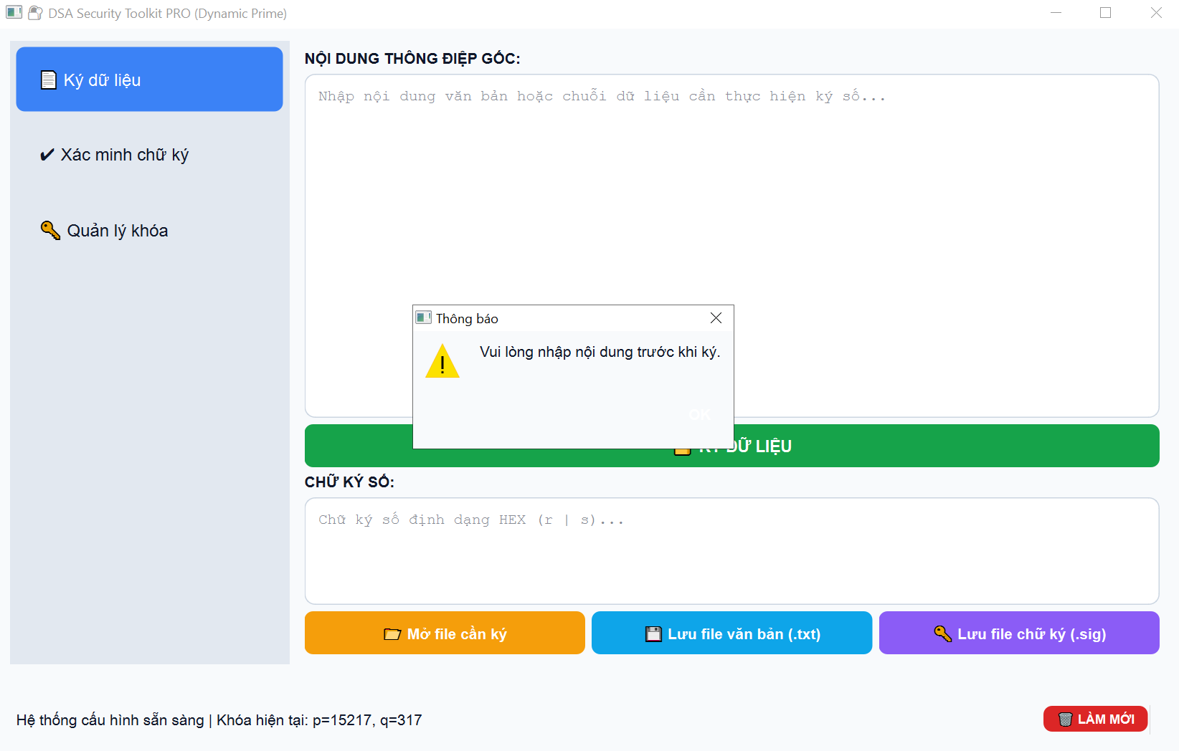
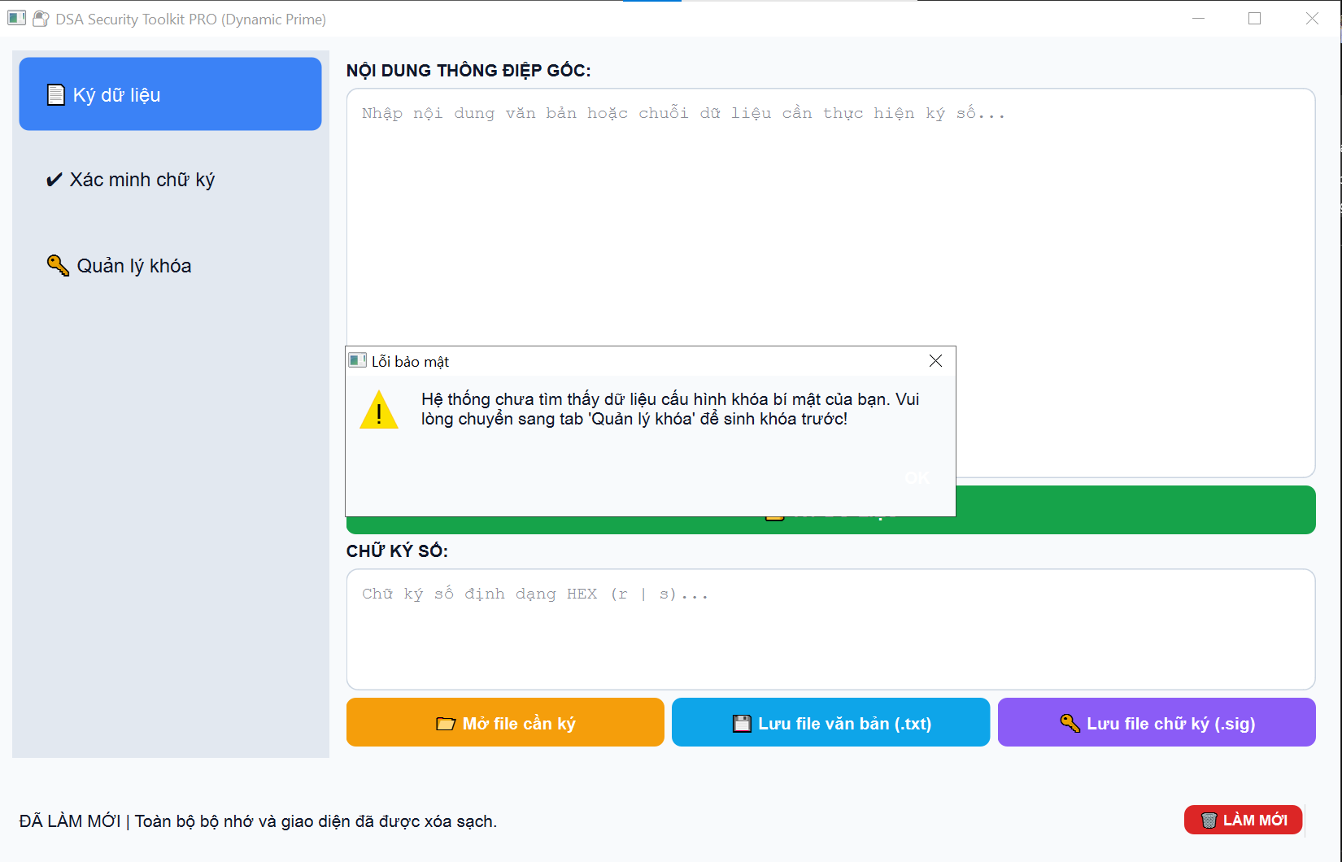

Bước 4: Chuẩn bị dữ liệu Xác minh
- Người kiểm tra chuyển sang tab Xác minh chữ ký.
- Nhập (hoặc dán) nội dung thông điệp nhận được vào ô văn bản.
- Dán thông số khóa công khai (p, q, g, y) vào ô "Khóa công khai".
- Dán chuỗi chữ ký dạng r|s vào ô "Chữ ký số HEX".
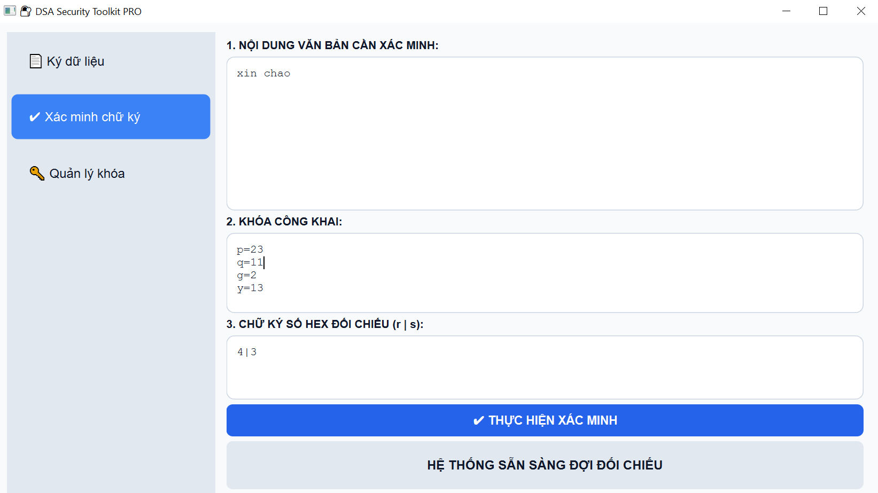

Bước 5: Kiểm tra
- Nhấn nút " THỰC HIỆN XÁC MINH".
- Hệ thống thực hiện thuật toán so sánh giá trị v và r:
- Hiển thị Xanh: "CHỮ KÝ HỢP LỆ" (Dữ liệu nguyên vẹn, đúng người gửi).
- Hiển thị Đỏ: "CHỮ KÝ KHÔNG HỢP LỆ" (Dữ liệu đã bị sửa đổi hoặc sai khóa).
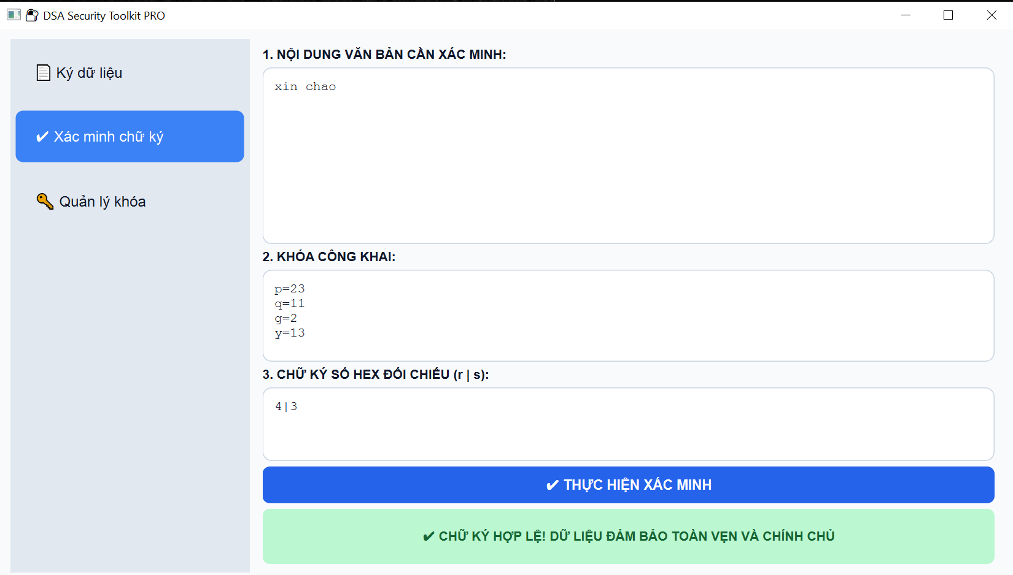

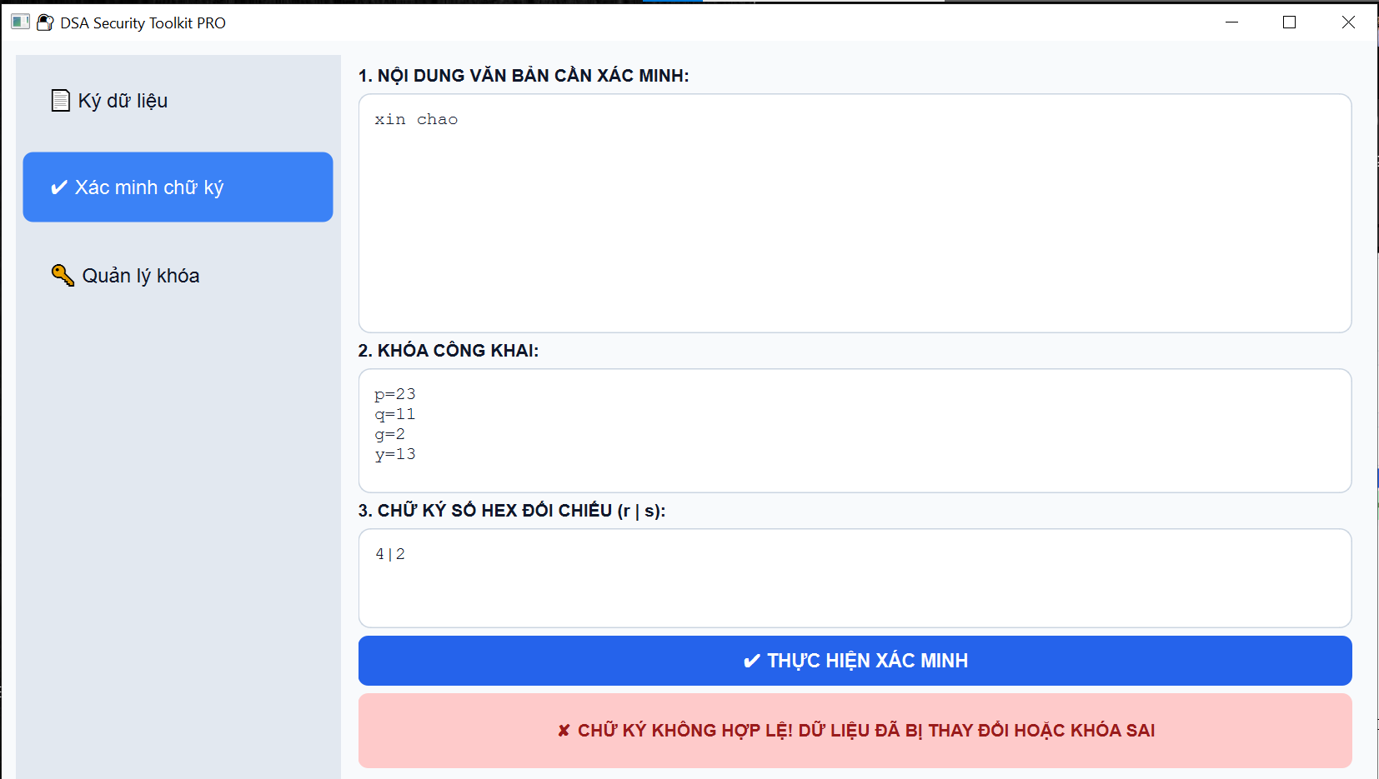

Bước 6: Xóa
1. Nhấn nút " Làm mới".
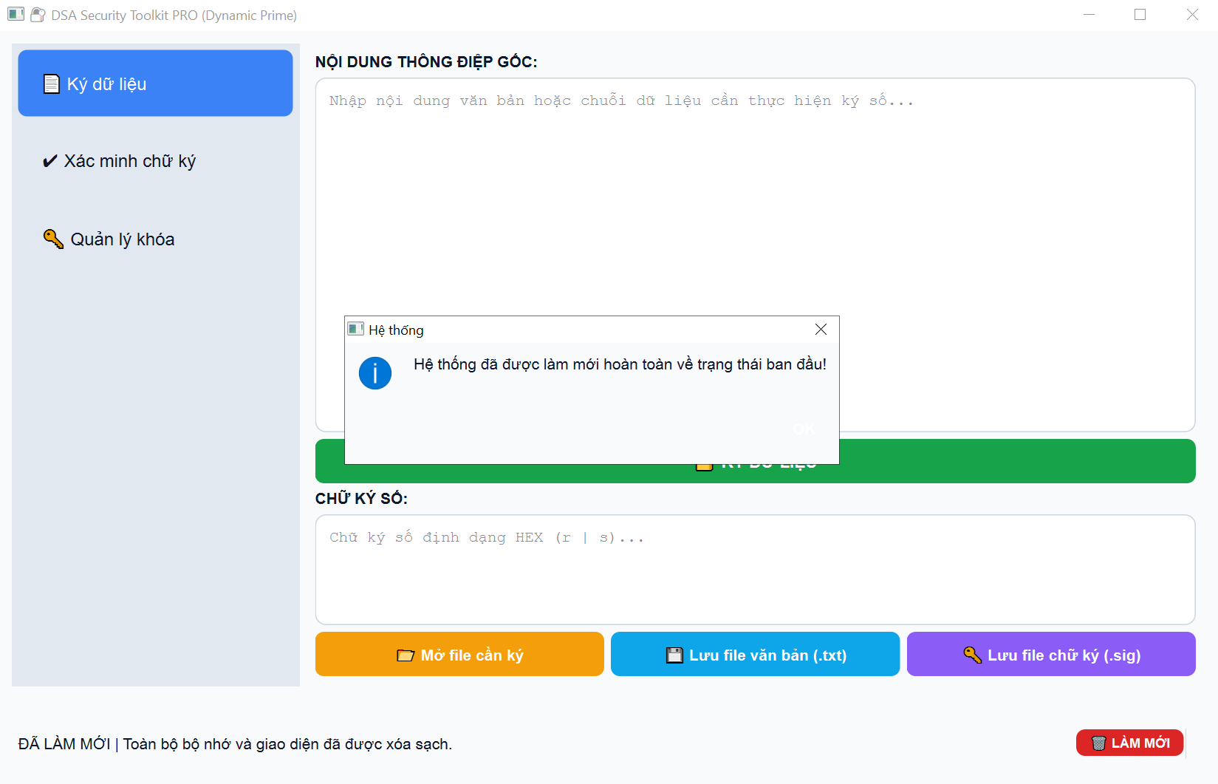
2. Hệ thống thực hiện xóa toàn bộ nội dung lẫn chữ ký cũ

Chương 3: Kết luận và bài học kinh nghiệm

3.1 Kiến thức kỹ năng đã học được

3.1.1 Hiểu cơ chế mật mã bất đối xứng và nguyên lý hoạt động của thuật toán chữ ký số DSA

1. Cơ chế mật mã bất đối xứng (Asymmetric Cryptography)
Mật mã bất đối xứng (hay mật mã khóa công khai) là một hệ thống mật mã sử dụng các cặp khóa toán học có liên hệ mật thiết với nhau, bao gồm:
Khóa bí mật (Private Key): Được người dùng giữ an toàn và tuyệt đối không chia sẻ. Trong chữ ký số, khóa này được dùng để tạo chữ ký đại diện cho danh tính của người gửi.
Khóa công khai (Public Key): Được chia sẻ công khai cho tất cả mọi người. Khóa này được sử dụng để xác minh chữ ký được tạo ra bởi khóa bí mật tương ứng.
Cơ chế này giải quyết được bài toán phân phối khóa trong mật mã đối xứng và đảm bảo ba yếu tố cốt lõi của an toàn thông tin: tính xác thực, tính toàn vẹn dữ liệu (Integrity) và tính chống chối bỏ.

2. Nguyên lý hoạt động của thuật toán DSA
DSA (Digital Signature Algorithm) là một chuẩn chữ ký số do Viện Tiêu chuẩn và Công nghệ Quốc gia Hoa Kỳ (NIST) công bố.
Nền tảng toán học: Khác với RSA dựa trên bài toán phân tích phân số nguyên tố, nguyên lý bảo mật của DSA dựa trên độ khó của bài toán Logarit rời rạc (Discrete Logarithm Problem) trong các trường hữu hạn.
Tính chuyên biệt: DSA được thiết kế chỉ dành riêng cho việc ký số và xác minh, không hỗ trợ mã hóa và giải mã dữ liệu như RSA. Điều này giúp DSA thực thi quy trình ký nhanh hơn và tối ưu hóa tốt hơn cho các hệ thống chứng thực.
Vai trò của hàm băm: DSA bắt buộc sử dụng kết hợp với một thuật toán băm an toàn (Secure Hash Algorithm - thường là họ SHA) để nén thông điệp M thành một bản tóm tắt H(M) có kích thước cố định trước khi thực hiện các phép toán ký.

3.1.2 Nắm được quy trình tạo và kiểm tra chữ ký số trong DSA
Quy trình hoạt động của thuật toán Digital Signature Algorithm (DSA) được chia thành 4 giai đoạn toán học cụ thể như sau:
Giai đoạn 1: Khởi tạo tham số hệ thống (System Parameters)
Hệ thống cần chọn ra một bộ 3 tham số công khai (p, q, g) để sử dụng chung cho một nhóm người dùng hoặc một phiên làm việc:
p: Một số nguyên tố rất lớn (thường dài từ 1024 đến 3072 bit).
q: Một ước số nguyên tố của p − 1 (thường dài 160 đến 256 bit).
g: Phần tử sinh (Generator), được tính bằng công thức:
g = h^((p−1)/q) mod p
trong đó h là một số nguyên tùy ý sao cho 1 < h < p − 1 và g > 1.
Giai đoạn 2: Sinh cặp khóa (Key Generation)
Mỗi người dùng sẽ tự tạo cho mình một cặp khóa (Khóa bí mật x, Khóa công khai y):
Chọn khóa bí mật x:
Là một số nguyên ngẫu nhiên sao cho 0 < x < q.
Tính khóa công khai y:
y = g^x mod p
Cặp khóa của người dùng sẽ là (x, y).
Giai đoạn 3: Quy trình tạo chữ ký (Signature Generation)
Để ký lên một thông điệp M, người gửi thực hiện các bước sau:
Băm thông điệp M bằng thuật toán băm an toàn (như SHA) để nhận giá trị băm H(M).
Chọn một số ngẫu nhiên k (khóa phiên - ephemeral key) sao cho 0 < k < q.
(Lưu ý: k phải được giữ bí mật và thay đổi với mỗi thông điệp khác nhau).
Tính thành phần thứ nhất của chữ ký r:
r = (g^k mod p) mod q
Tính nghịch đảo modulo của k theo q:
k^(-1) mod q
Tính thành phần thứ hai của chữ ký s:
s = (k^(-1) · (H(M) + x · r)) mod q
(Nếu r = 0 hoặc s = 0, thuật toán yêu cầu chọn lại một số k khác và tính lại từ bước 3).
Chữ ký số đính kèm cùng thông điệp là cặp giá trị (r, s).
Giai đoạn 4: Quy trình kiểm tra chữ ký (Signature Verification)
Người nhận nhận được thông điệp M' (có thể đã bị can thiệp) và chữ ký (r', s').
Để xác minh, người nhận sử dụng bộ tham số (p, q, g) và khóa công khai y của người gửi:
Kiểm tra tính hợp lệ ban đầu:
Nếu r' hoặc s' không nằm trong khoảng (0, q), chữ ký lập tức bị từ chối.
Băm thông điệp nhận được để lấy giá trị H(M').
Tính giá trị w (nghịch đảo của s'):
w = (s')^(-1) mod q
Tính hai hệ số trung gian u1 và u2:
u1 = (H(M') · w) mod q
u2 = (r' · w) mod q
Tính giá trị kiểm chứng v:
v = ((g^u1 · y^u2) mod p) mod q
Kết luận:
Nếu v = r':
Chữ ký hợp lệ. Thông điệp M' là toàn vẹn (chưa bị chỉnh sửa) và thực sự xuất phát từ người giữ khóa bí mật x.
Nếu v ≠ r':
Chữ ký không hợp lệ. Thông điệp đã bị thay đổi hoặc chữ ký là giả mạo.

3.1.3 Cài đặt và vận dụng thuật toán bảo mật vào lập trình C++ và Python
Trong quá trình thực hiện đề tài, nhóm đã vận dụng các kiến thức về mật mã học và lập trình để xây dựng chương trình mô phỏng hệ chữ ký số DSA bằng ngôn ngữ Python kết hợp với thư viện Tkinter. Chương trình được thiết kế với giao diện trực quan, cho phép người dùng thực hiện đầy đủ các bước của quy trình chữ ký số, bao gồm nhập thông điệp, sinh khóa, ký số và xác minh chữ ký. Thông qua giao diện này, người dùng có thể dễ dàng quan sát quá trình hoạt động của thuật toán và các giá trị được tạo ra trong từng bước xử lý.
Trong phần cài đặt, nhóm đã xây dựng các hàm quan trọng như hàm tính lũy thừa modulo, hàm tìm nghịch đảo modulo bằng thuật toán Euclid mở rộng và hàm băm thông điệp. Đây là những thành phần cốt lõi của thuật toán DSA. Chương trình thực hiện việc sinh khóa bí mật x và khóa công khai y, tạo giá trị băm của thông điệp, sinh khóa phiên k ngẫu nhiên, tính toán cặp chữ ký (r, s) và cuối cùng kiểm tra tính hợp lệ của chữ ký thông qua giá trị xác minh v. Toàn bộ quá trình được ghi lại trong phần nhật ký thuật toán giúp người dùng theo dõi từng bước thực hiện.
Bên cạnh việc xây dựng ứng dụng bằng Python, nhóm còn nghiên cứu và thực hành triển khai các thuật toán liên quan bằng ngôn ngữ C++. Việc lập trình bằng C++ giúp nhóm hiểu sâu hơn về cách thức hoạt động của các phép toán số học trong mật mã, cách quản lý dữ liệu và tối ưu hóa chương trình. Các hàm như lũy thừa modulo, thuật toán Euclid mở rộng hay các phép tính modulo đều được nhóm xây dựng và kiểm thử nhằm đảm bảo kết quả chính xác.
Quá trình làm việc trên cả hai ngôn ngữ lập trình giúp nhóm nhận thấy sự khác biệt giữa C++ và Python trong việc phát triển các ứng dụng bảo mật. C++ có ưu điểm về tốc độ thực thi và khả năng tối ưu tài nguyên hệ thống, trong khi Python hỗ trợ phát triển nhanh, cú pháp đơn giản và thuận tiện cho việc xây dựng giao diện người dùng. Việc kết hợp nghiên cứu trên cả hai nền tảng đã giúp nhóm nâng cao khả năng lập trình, tư duy giải quyết vấn đề và kỹ năng triển khai các thuật toán bảo mật trong thực tế.
Thông qua việc hoàn thành chương trình mô phỏng DSA, nhóm không chỉ hiểu rõ hơn về lý thuyết chữ ký số mà còn có cơ hội áp dụng kiến thức đã học vào một sản phẩm cụ thể. Đây là kinh nghiệm quý báu giúp nhóm tiếp cận gần hơn với lĩnh vực an toàn thông tin, đồng thời tạo nền tảng để nghiên cứu các thuật toán bảo mật hiện đại và các ứng dụng xác thực điện tử trong tương lai.

3.2 Bài học kinh nghiệm

3.2.1 Tầm quan trọng của xử lý dữ liệu nhị phân và bit khi lập trình bảo mật
Trong quá trình phát triển chương trình, nhóm nhận ra rằng việc xử lý chính xác dữ liệu ở mức bit là cực kỳ quan trọng trong lập trình bảo mật. Một sai lệch nhỏ trong việc hoán vị, dịch chuyển bit hay áp dụng S-box có thể dẫn đến kết quả mã hóa hoàn toàn sai. Điều này đòi hỏi sự tỉ mỉ cao và kỹ năng debug tốt để kiểm tra từng bước một cách chi tiết.
Nhóm cũng học được cách sử dụng các công cụ debug để theo dõi giá trị của từng biến bit, cách in ra kết quả trung gian để so sánh với các test case chuẩn. Kinh nghiệm này sẽ rất hữu ích khi làm việc với các thuật toán mã hóa phức tạp khác.

3.2.2 Khó khăn trong việc thao tác dữ liệu nhị phân và tối ưu thuật toán trong C++ và Python
Trong quá trình nghiên cứu và xây dựng chương trình mô phỏng thuật toán chữ ký số DSA, nhóm đã gặp một số khó khăn liên quan đến việc xử lý dữ liệu nhị phân và triển khai các phép toán số học phức tạp. Thuật toán DSA sử dụng nhiều phép tính trên các số nguyên lớn, các phép toán modulo và giá trị băm, do đó yêu cầu độ chính xác cao trong từng bước thực hiện. Bất kỳ sai sót nào trong quá trình xử lý dữ liệu đều có thể làm cho chữ ký số không hợp lệ hoặc quá trình xác minh thất bại.
Đối với ngôn ngữ C++, việc cài đặt các thuật toán như tính nghịch đảo modulo, lũy thừa modulo và sinh số nguyên tố đòi hỏi người lập trình phải hiểu rõ bản chất toán học cũng như cách quản lý dữ liệu trong chương trình. Trong khi đó, Python cung cấp nhiều thư viện hỗ trợ giúp việc triển khai trở nên thuận tiện hơn, tuy nhiên nhóm vẫn cần nghiên cứu cách sử dụng các thư viện một cách hiệu quả để đảm bảo tính chính xác và hiệu năng của chương trình.
Ngoài ra, việc tối ưu hóa thời gian thực thi cũng là một vấn đề quan trọng. Khi thực hiện các phép tính với số nguyên có kích thước lớn, chương trình có thể tiêu tốn nhiều tài nguyên nếu không áp dụng các thuật toán phù hợp. Vì vậy, nhóm đã tìm hiểu và áp dụng một số kỹ thuật tối ưu như phương pháp lũy thừa nhị phân nhằm giảm số phép tính cần thực hiện và nâng cao hiệu suất xử lý.
Thông qua những khó khăn gặp phải trong quá trình thực hiện đề tài, nhóm đã tích lũy thêm kinh nghiệm về lập trình bảo mật, hiểu rõ hơn vai trò của việc xử lý dữ liệu chính xác và tầm quan trọng của việc lựa chọn thuật toán phù hợp trong các ứng dụng an toàn thông tin.

3.2.3 Tính thực tiễn và hạn chế của DSA so với các thuật toán chữ ký số khác (RSA, ECDSA)
Bên cạnh những bài học kinh nghiệm về việc tối ưu hóa giải thuật và xử lý dữ liệu nhị phân trên C++ và Python ở trên, việc đánh giá DSA trong bối cảnh tổng thể của các hệ mật mã hiện đại là vô cùng cần thiết. Thông qua việc xây dựng mô hình mô phỏng, có thể thấy rõ không chỉ cơ chế hoạt động của DSA mà còn những ưu điểm và hạn chế của thuật toán này khi so sánh với các thuật toán chữ ký số phổ biến khác như RSA và ECDSA.
Về tính thực tiễn, DSA thể hiện ưu thế ở khả năng tạo chữ ký nhanh và kích thước chữ ký tương đối nhỏ so với RSA. Điều này giúp DSA phù hợp với các hệ thống yêu cầu xử lý nhanh nhiều chữ ký hoặc môi trường truyền thông có băng thông hạn chế. Ngoài ra, việc DSA được chuẩn hóa trong Tiêu chuẩn Chữ ký số (DSS) của Hoa Kỳ cũng khẳng định độ tin cậy và tính ứng dụng lâu dài của thuật toán trong các hệ thống bảo mật truyền thống. Trong quá trình thực nghiệm, việc triển khai thành công DSA cho thấy thuật toán có thể đáp ứng tốt yêu cầu đảm bảo tính toàn vẹn dữ liệu và xác thực nguồn gốc thông tin.
Tuy nhiên, DSA cũng tồn tại nhiều hạn chế khi so sánh với RSA và ECDSA. Một trong những điểm yếu đáng chú ý là tốc độ xác minh chữ ký của DSA thường chậm hơn so với RSA. Điều này gây bất lợi trong các hệ thống mà số lượng thao tác kiểm tra chữ ký lớn hơn nhiều so với số lần tạo chữ ký, dễ dẫn đến tình trạng giảm hiệu năng hệ thống.
Bên cạnh đó, sự ra đời của ECDSA đã tạo ra một bước tiến đáng kể trong lĩnh vực chữ ký số. ECDSA sử dụng nền tảng toán học của đường cong elliptic, cho phép đạt mức độ an toàn tương đương nhưng với độ dài khóa nhỏ hơn nhiều so với DSA và RSA. Nhờ vậy, ECDSA tiết kiệm tài nguyên tính toán, bộ nhớ và đặc biệt phù hợp với các thiết bị có cấu hình hạn chế như thiết bị di động hoặc hệ thống IoT.
Một hạn chế nghiêm trọng khác của DSA là sự phụ thuộc vào số ngẫu nhiên k trong quá trình tạo chữ ký. Nếu giá trị k bị lộ hoặc bị dự đoán, khóa bí mật có thể bị suy ra, dẫn đến mất hoàn toàn tính bảo mật của hệ thống. Đây là một rủi ro lớn nếu bộ sinh số ngẫu nhiên không đủ an toàn.
Tóm lại, mặc dù DSA vẫn có giá trị trong nghiên cứu và một số hệ thống kế thừa, xu hướng hiện nay đang chuyển dịch sang sử dụng ECDSA trong các môi trường yêu cầu hiệu năng cao và tiết kiệm tài nguyên, hoặc RSA trong các hệ thống cần tối ưu hóa tốc độ xác minh. Việc hiểu rõ ưu và nhược điểm của từng thuật toán là cơ sở quan trọng để lựa chọn giải pháp bảo mật phù hợp với từng bài toán thực tế.

